Il Percorso Diagnostico Terapeutico Assistenziale (PDTA)
Del Melanoma Cutaneo e delle Mucose

Edizione 2025


In tabella sono riportate le figure professionali ed Unità Operative Complesse (UOC) o Semplici (UO) deputate all’accoglienza, Presa in Carico ed Assistenza nell’ambito del GOM melanoma.
ACCOGLIENZA | Case Manager  Medico | Identificato nell’Ambito del GOM  Medico specialista di una delle unità afferenti al GOM
ACCOGLIENZA | Medico di Medicina Generale | Segnalazione assistito e partecipazione al GOM
ACCOGLIENZA |  | Servizio civile  Associazioni volontariato
PRESA IN CARICO  (Core Team) | Oncologi Medici  Chirurghi Oncologici  Radioterapisti | UOC Oncologia Medica  UOC Chirurgia  UOC Radioterapisti
ASSISTENZA  (Extended Team) | Oculisti  Anatomopatologi  Dermatologi  Radiodiagnostici  Medici Nucleari  Medici del dolore  Cardiologi  Psicologi  Nutrizionisti  Fisiatri  Assistenti in Formazione (nelle strutture universitarie o in Rete Formativa)  Personale infermieristico | UOC Oculistica  UOC Anatomia Patologica  UOC Dermatologia  UOC Radiodiagnostica  UOC Medicina Nucleare  UOC Terapie Palliative  UO Cardiologia  UO Psicologia  UO Nutrizione  UO Medicina Riabilitativa  Day Hospital  Ricovero Ordinario
ASSISTENZA  (Extended Team) | Farmacisti  Personale Infermieristico e/o Tecnici di laboratorio medico | UO Farmacia  Unità di Manipolazione di Chemioterapici Antineoplastici (UMACA/UFA)

MELANOMA DELLA CUTE
Brevi note epidemiologiche
Fattori di rischio
Il rischio di insorgenza del melanoma cutaneo è legato a fattori genetici, fenotipici, ambientali e professionali, sia che essi agiscano in modo separato che associato tra loro. Tra i fattori genetici e fenotipici responsabili del 10-15% dei melanomi cutanei si annoverano il fototipo cutaneo chiaro, il numero totale di nevi e in particolare di nevi displastici, la storia familiare di melanoma per la quale è stata invocata la mutazione ereditaria di un gene oncosoppressore (CDKN2A) e di una lunga serie di alterazioni genetiche determinanti una minor attività dei fattori oncosoppressori legati al gene RB o legati alla produzione di melanina (recettore della melanocortina, alterazioni del gene della tirosinasi). Anche gli stati di immunodeficienza costituiscono un fattore di rischio personale.
Il più importante fattore di rischio ambientale è stato identificato nell’esposizione a raggi UV sia in rapporto alle dosi assorbite, sia al tipo di esposizione (intermittente più che cronica) e anche all’ età (a maggior rischio l’età infantile e adolescenziale) con rischio marcatamente maggiore nei casi di sussistenza e interazione di tutti questi fattori.
Tra le sorgenti di raggi UV legate allo sviluppo di melanoma sono da ricordare le fonti artificiali di raggi UV quali lampade e/o lettini per l’abbronzatura, indicati dalla IARC quali cancerogeni per l’uomo (soprattutto al di sotto dei 30 anni di età).
Tra i fattori di rischio professionale sono da ricordare i prodotti chimici usati in agricoltura, associati a sviluppo di melanoma acrale, che si sommano ai rischi di esposizione ad UV degli agricoltori. L’alterazione dello strato di ozono atmosferico ha concorso negli ultimi anni ad un aumento di irradiazione UV ed in prospettiva, si stima che tale fattore potrà assumere sempre più un ruolo maggiore in relazione ai gas dannosi rilasciati in atmosfera.

Incidenza
La stima al 2022 dei nuovi casi di Melanoma della cute in Europa è di un ASR di 24,1 per 100.000 nei maschi e 19,5 per 100.000 nelle donne con un numero totale di casi atteso di 101.507 (51.998 maschi e 49.50974.318 donne). In Italia² gli equivalenti dati stimati al 2022 indicano un ASR di 23,4 per 100.000 nei maschi e 18,8 per 100.000 nelle donne con una stima totale dei casi attesi nel 2024 di 12.941 (7.069 maschi e 5.872 donne). In Campania è stato rilevato, per il periodo 2014/2018, nei maschi un ASR di 19,6 per 100.000, e nelle donne un ASR di 16,0 per 100.000.
Il trend temporale di incidenza in Campania² evidenzia, nel periodo 2010/2024 un incremento significativo per entrambi i generi:
- nei maschi con una APC (Annual Percentage Change) di +5,5 (IC95%: 4,2; 6,9), ed un ASR stimato al 2024 di 24,9 per 100.000 con un numero di 685 nuovi casi annui attesi;
- nelle donne con una APC (Annual Percentage Change) di +4,4 (IC 95%: 2,1; 6,7) ed un ASR stimato al 2024 di 20,4 per 100.000 con un numero di 613 nuovi casi annui attesi.

Nella valutazione dei dati di incidenza del melanoma della cute va considerato, ai fini della programmazione sanitaria, che i casi di incidenza rilevati dai Registri Tumori sono sottostimati in quanto non includono (come da regole internazionali di registrazione) i melanomi in situ ed i melanomi superficiali di piccole dimensioni che vengono asportati e quasi sempre non analizzati da un punto di vista istopatologico.

Mortalità
Come in molti Paesi Occidentali, anche in Italia ed in Campania, a fronte di un aumento notevole dell’incidenza, la mortalità è rimasta sostanzialmente stabile nel tempo.
La stima al 2022 dei decessi per Melanoma della cute in Europa² è di un ASR di mortalità di 4,6 per 100.000 nei maschi e 2,6 per 100.000 nelle donne con un numero totale di decessi stimato di 16.736 (9.663 maschi e 7.073 donne). In Italia² gli equivalenti dati stimati al 2022 indicano un ASR di 4,7 per 100.000 nei maschi e 2,4 per 100.000 nelle donne con una stima totale dei decessi nel 2022 di 2.463 (1.510 maschi e 953 donne). In Campania², nel quinquennio 2015/2019, è stato rilevato un ASR di mortalità di 3,5 per 100.000 nei maschi e 2,1 per 100.000 nelle donne.

Sopravvivenza
La sopravvivenza in Italia per melanoma della cute a 5 anni dalla diagnosi è pari all’88% nei maschi ed al 91% nelle donne; come per altri tumori a buona prognosi, in cui determinante è il peso rappresentato dalla anticipazione diagnostica e dalle successive presa in carico e corretta gestione del percorso diagnostico terapeutico assistenziale, la Campania presenta una sopravvivenza a cinque anni più bassa rispetto al Pool dei Registri Tumori Italiani:78% nei maschi e 84% nelle donne. Esiste, nella sopravvivenza, un significativo gradiente per età, con una sopravvivenza nettamente migliore nei pazienti giovani (15-44 anni) rispetto ai pazienti anziani (75+).

Melanoma Cutaneo Familiare e/o Multiplo
Circa il 10% (8-12%) dei pazienti affetti da melanoma presenta almeno un familiare di primo grado affetto da tale patologia; in circa il 20% (15-40%) dei casi familiari è presente almeno una variante patogenetica germinale in geni di suscettibilità al melanoma. Nel 2% dei casi i geni interessati sono CDKN2A, che codifica per 2 proteine deputate al controllo del ciclo cellulare: p16 e p14, e CDK4, che altera il sito d’interazione con la proteina p16, con conseguente de-regolazione del ciclo cellulare. La probabilità di riscontrare una variante patogenetica nel gene CDKN2A aumenta in base al numero di soggetti affetti in famiglia (fino al 72% in famiglie con più di 4 soggetti affetti) e in base al numero di melanomi sviluppati per singolo paziente (fino al 18% in pazienti che hanno sviluppato più di tre melanomi), per cui anche in caso di melanoma multiplo dovrebbe essere proposto il test genetico per la valutazione dello stato mutazionale di CDKN2A, indipendentemente dalla storia familiare.
Negli ultimi anni, inoltre, in circa il 10% dei casi familiari, sono stati identificati nuovi geni di suscettibilità al melanoma e a sindromi tumorali ad esso correlate (POT1, BAP1, MITF, ACD, TER2IP). L’identificazione di pazienti con variante patogenetica germinale predisponente al melanoma indirizza a percorsi di prevenzione primaria e secondaria. Il counseling oncogenetico, finalizzato al test genetico per sospetta predisposizione ereditaria, andrà pertanto proposto a:
- Pazienti affetti da melanoma cutaneo con storia familiare positiva per melanoma cutaneo (cioè presenza di almeno due membri tra parenti di primo/secondo grado, di cui almeno uno con età di diagnosi entro i 60 anni);
- Pazienti con storia personale di melanoma cutaneo multiplo: diagnosi di almeno 2 melanomi cutanei, di cui la prima entro i 60 anni;
- Pazienti con storia personale/familiare di Melanoma cutaneo e adenocarcinoma pancreatico, melanoma uveale, mesotelioma pleurico o peritoneale, neoplasie renali, melanocitoma con inattivazione di BAP1, per un totale di almeno due diagnosi oncologiche.

Percorsi diagnostico clinici dei pazienti residenti in Regione Campania
Nel corso dell’anno 2022 sono stati trattati chirurgicamente per melanoma della cute 986 pazienti residenti in Campania; di questi 932 (94,5% della casistica) sono stati trattati in 32 diverse strutture regionali di diagnosi e cura e 54 (5,5% della casistica) sono stati trattati in ulteriori 12 diverse strutture extraregionali.
La mobilità passiva dei residenti in Campania per chirurgia del melanoma della cute è in assoluto la più bassa tra le neoplasie nell’ambito della Rete Oncologica Regionale; inoltre, la stessa mobilità passiva è continuata a decrescere nel tempo: 6,9% nel periodo pre-Covid (triennio 2017/2019), 6,5% nel 2020, 4,7% nel 2021 e 5,5% nel 2022.
La Rete Oncologica Regionale ha identificato, nel dicembre del 2023, 32 strutture regionali abilitate ad entrare in Rete, in osservazione triennale 2023/2025, per la chirurgia dei melanomi della cute.
(per la distribuzione delle strutture regionali vedi mappa sotto riportata)
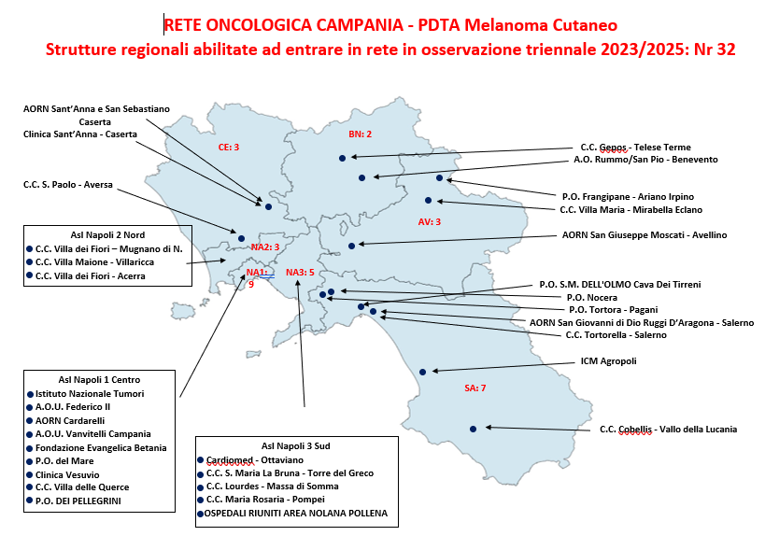
La mappa è in fase di revisione in base alla valutazione annuale del Decreto n.477 del 4 novembre 2021 attuato con Delibera 272 del 7.6.2022. Gli aggiornamenti della mappa saranno pubblicati sul sito della Rete Oncologica Campana (https://www.reteoncologicacampana.it/)

PERCORSO PER SEGMENTAZIONE
- Percorso per segmentazione nella fase diagnostica iniziale promosso dal MMG
- Percorso terapeutico per persone con neoplasia accertata
- Follow-up post chirurgia

PERCORSO PER SEGMENTAZIONE NELLA FASE DIAGNOSTICA INIZIALE

MEDICO DI MEDICINA GENERALE (MMG)
Il Medico di Medicina Generale (MMG) invia il soggetto allo Specialista (Dermatologo); l’invio può avvenire anche da uno specialista che opera all’interno del Servizio Sanitario Nazionale (SSN). Indicazioni ad eseguire la visita dermatologica con dermoscopia sono il riscontro di una lesione clinicamente sospetta ed evidenziata con i criteri dell’ABCDE (A=asimmetria, B=bordi irregolari, C=colore disomogeneo, D=dimensioni >6mm, E=evoluzione) oppure la presenza di nevi associata a fattori di rischio (storia personale o familiare di melanoma, nevi multipli, numerosi e/o clinicamente atipici, fototipo chiaro, scottature in età infantile).

FOLLOW-UP DERMATOSCOPICO
Il follow-up dermatologico con eventuale dermoscopia va eseguito almeno ogni 12 mesi. In generale, le lesioni che dovrebbero essere sottoposte a monitoraggio nel tempo sono quelle solo lievemente atipiche, piane e non rilevate, senza storia di variazioni morfologiche e che non presentano criteri melanoma-specifici. Solo in caso di neoformazioni cutanee prive di caratteristiche dermoscopiche di melanoma o altri tumori cutanei, ma clinicamente fortemente sospette, è possibile effettuare una valutazione diagnostica con tecnica di microscopia a riflettanza confocale. Il follow-up non dovrebbe mai essere eseguito per le lesioni nodulari che presentano caratteri di atipia, data l’impossibilità di escludere con certezza una diagnosi di melanoma nodulare. In questi casi, infatti, è sempre consigliata l’asportazione chirurgica

BIOPSIA
L’escissione della lesione sospetta deve essere eseguita nelle strutture regionali identificate in modo da assicurare la corretta e appropriata processazione e lettura anatomo-patologica. Preferenzialmente l’escissione deve avere margine di 2 mm di cute sana ed essere estesa al grasso sottocutaneo.

Tecnica della biopsia escissionale di nevo con atipie.
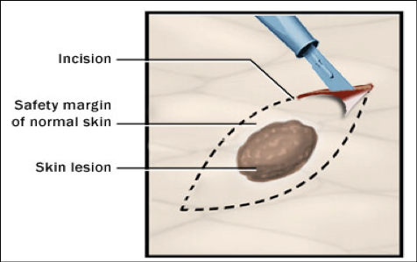
L’orientamento della losanga deve essere longitudinale a livello degli arti, in modo da prevenire alterazioni del decorso linfatico (biopsia del linfonodo sentinella) ed evitare, al contempo, chiusure complesse al momento della radicalizzazione. L’orientamento deve, invece, essere lungo le linee di forza cutanee a livello della testa, del collo e del tronco per facilitare l’eventuale radicalizzazione, senza interferire sull’accuratezza della biopsia del linfonodo sentinella.
In caso di lesioni molto voluminose o a sede difficile (volto, letto ungueale) trova indicazione una biopsia incisionale o punch.
L’escissione associata a qualunque tipologia ricostruttiva deve essere, nei limiti del possibile, evitata, poiché potrebbe interferire con un’eventuale indicazione alla biopsia del linfonodo sentinella. In lesioni pigmentate francamente neoplastiche è possibile proporre la biopsia del linfonodo sentinella al momento dell’escissione della lesione primitiva.

MELTUMP (Melanocytic Tumors of Uncertain Malignant Potential)
Con tale termine viene indicato un gruppo eterogeneo di lesioni melanocitarie principalmente dermiche con caratteristiche morfologiche ambigue, che presentano caratteristiche di atipia, non sufficienti tuttavia a porre una diagnosi certa di malignità. In tale categoria vengono comprese entità come il tumore di Spitz atipico, il nevo penetrante profondo, il nevo blu cellulare atipico. Si tratta di un gruppo di lesioni di difficile interpretazione anche per patologi esperti. Nei casi di maggior complessità può essere indicato l’utilizzo di metodiche di ibridazione in situ fluorescente (FISH) a supporto della diagnosi morfologica e l’acquisizione di un secondo parere. Per queste lesioni l’indicazione al tipo di chirurgia da eseguire (allargamento/biopsia linfonodo sentinella) deve essere decisa sulla base della clinica (sede, età del paziente) e dopo discussione del caso con il patologo di riferimento.
STADIAZIONE AJCC DEL MELANOMA CUTANEO 2017 8° Edizione
Nella nuova classificazione AJCC (American Joint Committee on Cancer) del melanoma, lo spessore di Breslow e la presenza o meno di ulcerazione costituiscono i parametri isto-prognostici fondamentali per la definizione del tumore primitivo. Lo spessore secondo Breslow deve essere arrotondato al decimo di millimetro (0,1 mm) più vicino (ad esempio, melanomi di spessore compreso tra 0,75 e 0,84 devono refertati con spessore pari a 0,8 mm oppure melanomi di spessore compreso tra 0,95 mm e 1,04 mm devono essere refertati con spessore pari a 1,0 mm). Tx indica spessore secondo Breslow non valutabile, T0 indica la condizione di non evidenza di un tumore primario (paziente che si presenta con metastasi linfonodali in assenza di melanoma primitivo riconosciuto) mentre Tis indica un melanoma in situ. Non sono più utilizzati i termini “micrometastasi” o “macrometastasi” mentre si fa riferimento a malattia “clinicamente occulta” oppure “documentata clinicamente”. Si sottolinea che il carico di malattia (cosiddetto “tumor burden”) nel linfonodo sentinella non è utilizzato per la sotto-classificazione della categoria N. I satelliti sono definiti come metastasi cutanee e/o sottocutanee riconosciute clinicamente localizzate entro 2 cm dal melanoma primitivo. Le metastasi in transit sono definite come metastasi dermiche e/o sottocutanee clinicamente evidenti poste ad una distanza >2 cm dal melanoma primitivo, nella regione compresa tra il tumore primitivo ed il primo bacino di linfonodi loco-regionali. La classificazione vigente è allegata alla fine del presente PDTA.
La tabella 1 riassume gli esami di stadiazione per il melanoma localizzato.
TIPOLOGIA DI ESAME | APPROPRIATEZZA
Biopsia escissionale | appropriata
Ecografia dei tessuti sottocutanei | appropriata
Ecografia delle stazioni linfonodali | appropriata
Ecografia addome | appropriata
TAC Total-body con e senza mdc | Appropriata in casi selezionati
PET-TAC total-body con FDG | Appropriata in casi selezionati
RMN cerebrale con mdc | Appropriata in casi selezionati

La tabella 2 riassume gli esami di stadiazione per il melanoma localmente avanzato (IIIB-IIID).
TIPOLOGIA DI ESAME | APPROPRIATEZZA
Ecografia dei tessuti sottocutanei con agoaspirato/FNAB | appropriata
Ecografia delle stazioni linfonodali | appropriata
Ecografia addome | Appropriata in casi selezionati
TAC Total-body con e senza mdc | Appropriata
PET-TAC total-body con FDG | Appropriata in casi selezionati
RMN cerebrale con mdc | Appropriata in casi selezionati
Scintigrafia ossea | Appropriata in casi selezionati

La tabella 3 riassume gli esami di stadiazione per il melanoma metastatico.
TIPOLOGIA DI ESAME | APPROPRIATEZZA
Ecografia dei tessuti sottocutanei con agoaspirato/FNAB | Appropriata in casi selezionati
Ecografia delle stazioni linfonodali | appropriata
Ecografia addome | Appropriata in casi selezionati
TAC Total-body con e senza mdc | Appropriata
PET-TAC total-body con FDG | Appropriata in casi selezionati
RMN cerebrale con mdc | Appropriata in casi selezionati
Scintigrafia ossea | Appropriata in casi selezionati

COMUNICAZIONE DELLA DIAGNOSI
È diritto del paziente, una volta ritirato il referto istologico, essere informato sulla relativa diagnosi. Nel contesto del PDTA la comunicazione sulla positività del referto istopatologico per melanoma cutaneo dovrebbe essere effettuata dallo specialista che ha in carico il paziente (dermatologo, chirurgo o oncologo). Il medesimo referente, costituisce il punto d’accesso alla Rete oncologica, e si fa carico della richiesta degli esami di stadiazione per il tumore, oltre che attivare il percorso secondo il PDTA condiviso.
PERCORSO TERAPEUTICO PER PERSONE CON NEOPLASIA ACCERTATA

RADICALIZZAZIONE
L’intervento di radicalizzazione prevede l’asportazione di cute e sottocute fino al piano fasciale che deve essere preservato se non infiltrato, con margini di escissione diversi a seconda dello spessore del tumore primitivo:
- Melanoma in situ: 0,5 cm
- Melanoma ≤ 2 mm: 1 cm
- Melanoma 2,01-4 mm: 2 cm
- Melanoma >4 mm: 2 cm
L’ampiezza di escissione può essere ridotta in sedi particolari (ad esempio volto, orecchio e dita) dove un’exeresi allargata comporterebbe esiti invalidanti da un punto di vista estetico e/o funzionale. Non esistono limiti temporali all’esecuzione dell’intervento di ampliamento, tuttavia sarebbe preferibile effettuarlo nei primi 90 giorni dalla diagnosi della lesione primitiva.

BIOPSIA DEL LINFONODO SENTINELLA
Indicazione: la biopsia del linfonodo sentinella è altamente raccomandata nei pazienti con lesioni a rischio intermedio (spessore di Breslow 0,8-4 mm) e trova indicazione anche nei melanomi spessi (>4 mm) allo scopo di una più accurata stadiazione e di facilitare il controllo loco-regionale della malattia. Inoltre, la biopsia del linfonodo sentinella può essere presa in considerazione nel melanoma sottile (<0.8 mm) in presenza di fattori isto-prognostici di rischio (ulcerazione o regressione superiore al 75%). In accordo con le linee guida AIOM si raccomanda di riportare nel referto anatomo-patologico la presenza di regressione (in fase intermedia o tardiva) estesa (≥75%) in estensione orizzontale, secondo il protocollo proposto dal College of American Pathologists - CAP nel 2017 (29).
- Esame istologico: per la valutazione isto-patologica del linfonodo sentinella si rimanda alle Raccomandazioni IMI-SIAPEC (www.siapec.it).
La biopsia del linfonodo sentinella va eseguita contestualmente all’intervento di radicalizzazione. Prevede l’esecuzione di una linfoscintigrafia pre-operatoria, eseguita la mattina dell’intervento, preferenzialmente associata all’iniezione di un colorante vitale pre-operatorio. L’incisione chirurgica deve essere sempre orientata prevedendo la possibilità di dovere eseguire successivamente lo svuotamento linfonodale. Il reperimento del linfonodo sentinella è reso possibile dall’uso intra-operatorio di una sonda per radioisotopi e dalla visualizzazione del colorante vitale. Devono essere asportati tutti i linfonodi colorati e/o con una radio emittenza superiore al 10% rispetto a quella misurata ex-vivo sul linfonodo più radio emittente tra quelli asportati. L’uso del colorante vitale, che può comportare un effetto “tatuaggio” e raramente reazioni allergiche, è sconsigliato quando il tumore primitivo si presenta in sedi con particolare valore estetico (cuoio capelluto, faccia) e nelle donne in gravidanza. Non esistono limiti temporali all’esecuzione della biopsia del linfonodo sentinella, tuttavia sarebbe preferibile effettuarlo nei primi 90 giorni dalla diagnosi della lesione primitiva.

VALUTAZIONE MULTIDISCIPLINARE (VM)
Il gruppo multidisciplinare deve essere composto come minimo dalle seguenti professionalità: chirurgo (con esperienza nel trattamento chirurgico del melanoma), radiologo, patologo, oncologo medico, radioterapista e case manager. Il case manager garantisce il rispetto delle tempistiche pianificate/previste nel PDTA in tutte le varie fasi della malattia, ed è punto di riferimento per il paziente. Opzionale la presenza di un dermatologo. Il meeting è il momento in cui avviene la discussione multidisciplinare dei casi clinici riferiti dai diversi centri della ROC, con l’intento di definire la diagnosi e lo stadio della malattia, cui segue la formulazione della strategia terapeutica con indicazioni precise sull’approccio chirurgico, radioterapico, sulle terapie oncologiche sistemiche con valutazione della relativa risposta, sugli eventuali approcci riabilitativi, cure simultanee, di supporto e di follow-up, in rapporto a linee guida condivise. Il team fornisce inoltre secondi pareri su richiesta dei medici curanti.
Gli incontri multidisciplinari settimanali prevedono l’utilizzo di un formato attraverso il quale condividere per via telematica le informazioni essenziali sul paziente, prima della riunione, e le successive decisioni e costituirà il data base di raccolta dati di tutti i pazienti che verranno via via discussi in riunione multidisciplinare. Lo stesso database potrà costituire l’elemento di verifica del numero di pazienti proposti in discussione, delle unità operative di afferenza dei pazienti, delle caratteristiche dei pazienti, delle decisioni prese e dell’eventuale scostamento dalle decisioni stesse nel percorso terapeutico del paziente. Tali informazioni saranno trascritte come esito della discussione multidisciplinare in cartella clinica da parte del medico referente del paziente o del case manager, e comunicate al paziente e al medico curante. Il gruppo multidisciplinare può inoltre avvalersi delle figure professionali, laddove presenti, di nutrizionisti e psico-oncologi dedicati che pianificheranno contatti e visite durante il percorso di presa in carica, con cadenza decisa di volta in volta dagli stessi specialisti.

LINFADENECTOMIA RADICALE
La dissezione linfonodale di completamento, in caso di positività del linfonodo sentinella, non dovrebbe essere presa in considerazione come opzione di prima intenzione. Infatti, alla luce dei risultati di trial randomizzati, la dissezione linfonodale di completamento non modifica la sopravvivenza anche se il rischio di residuo di malattia linfonodale è di circa il 20%. In questi pazienti, in occasione del GOM, si illustrano dettagliatamente le motivazioni per evitare l’ulteriore trattamento chirurgico ed intraprendere l’eventuale terapia adiuvante. L’indicazione chirurgica potrà essere riconsiderata nel corso dei controlli successivi, nel caso in cui ci sia una recidiva linfonodale, sia in corso di terapia adiuvante, sia successivamente in qualunque momento del follow-up, o in caso di sospensione del trattamento adiuvante per tossicità.
In caso di metastasi ai linfonodi regionali clinicamente evidenti (esame obiettivo/ ecografia/ TAC) e confermate da prelievo citologico (anche se la sede del primitivo è ignota), la linfectomia radicale upfront o dopo terapia neoadiuvante, è indicata in tutti i casi. L’estensione della dissezione è in rapporto alla regione anatomica da esplorare; il numero dei linfonodi esaminati definisce l’adeguatezza della dissezione stessa e la conseguente valutazione patologica. È consigliabile eseguire la dissezione linfonodale con l’uso del dissettore a radiofrequenza, che consenta una evidente riduzione della produzione post-operatoria di siero ed una ridotta permanenza del drenaggio post-operatorio.
Linfonodale cervicale
In caso di metastasi clinicamente evidenti è indicata l’asportazione dei linfonodi di I-V livello con asportazione della parotide solo se clinicamente coinvolta. Nel caso di metastasi ai linfonodi cervicali dopo biopsia del linfonodo sentinella, la linfadenectomia deve essere selettiva, con l’asportazione dei livelli linfonodali in base alla sede del primitivo, alla sede del linfonodo sentinella e tenendo in considerazione il drenaggio linfatico evidenziato alla linfoscintigrafia.
Limiti:
- posteriore: margine anteriore del trapezio
- anteriore: linea mediana del collo
- superiore: margine inferiore della mandibola
- inferiore: clavicola
Incisione a Y lungo il corpo dello sternocleidomastoideo, fino all’estremità mediale della clavicola. Dal terzo medio di essa, si diparte una seconda incisione orizzontale, obliqua in alto, fino a 2 cm dalla sinfisi mentoniera; allestimento dei tre lembi cutanei; la dissezione linfonodale inizia a livello dell’estremità inferiore del muscolo sternocleidomastoideo, retratto posteriormente, e procede prossimalmente lungo i grossi vasi del collo, risparmiando la vena giugulare interna ed il nervo accessorio spinale, che decorre sulla superficie profonda del capo superiore del muscolo sternocleidomastoideo; la dissezione prosegue in senso anteriore rimuovendo i linfonodi del triangolo sottomandibolare. Nel caso di melanoma in cui sia indicata la parotidectomia superficiale si completa lo svuotamento con i seguenti tempi chirurgici:
- prolungamento dell’incisione cutanea in regione antitragica
- isolamento del tronco del facciale e creazione del piano di clivaggio tra tessuto parotideo e rami nervosi
- asportazione del lobo superficiale e della parotide

Linfonodale ascellare
Per l’ascella la linfadenectomia deve comprendere il I, II e III livello linfonodale.
Limiti:
- superiore: muscolo succlavio
- inferiore: nervo toracico lungo, all’ingresso del dentato anteriore
- posteriore: margine anteriore del muscolo grande dorsale
- anteriore: margine laterale del muscolo grande pettorale
Incisione orizzontale della cute dal pilastro ascellare anteriore a quello posteriore. Allestimento dei lembi cutanei fino al piano fasciale, secondo i limiti dello svuotamento. Linfadenectomia del I, II, e III livello in blocco con il muscolo piccolo pettorale, rispettando i nervi toracico lungo e toraco-dorsale.

Linfonodale inguino-iliaco-otturatorio
Per l’inguine la linfadenectomia prevede l’asportazione dei linfonodi inguinali, iliaci esterni ed otturatori.
Tempo inguinale
Limiti:
- superiore: fascia del muscolo obliquo esterno
- inferiore: apice del triangolo di Scarpa
- mediale: margine del muscolo adduttore lungo della coscia
- laterale: margine del muscolo sartorio
Incisione della cute a losanga, 5 cm sopra la spina iliaca anteriore-superiore fino all’apice del triangolo di Scarpa, a 10-12 cm dal legamento inguinale. Allestimento dei lembi cutanei fino al piano fasciale. Isolamento, legatura e sezione della vena grande safena al vertice inferiore del triangolo di Scarpa ed alla giunzione safeno-femorale. Legatura e sezione di tutte le collaterali dei vasi femorali, fino ad isolare l’arteria, la vena. Asportazione dei linfonodi superficiali e profondi.
Tempo iliaco-otturatorio
Limiti:
- superiore: biforcazione dell’arteria iliaca comune
- inferiore: linfonodo di Cloquet
- mediale: fossa otturatoria

Sezione del legamento inguinale e della parete muscolare a 3 cm dalla spina iliaca anteriore superiore, per un tratto di circa 10 cm, in verticale. Legatura e sezione dei vasi epigastrici e circonflessi interni. Linfadenectomia iliaca esterna (arteria e vena), a partire dall’incrocio dell’uretere, per via extraperitoneale. Linfadenectomia otturatoria.

Le linfadenectomie per melanoma devono essere sottoposte a controllo di qualità attraverso la verifica puntuale e periodica del numero di linfonodi asportati. Il numero minimo di linfonodi dopo linfadenectomia radicale per melanoma raccomandato per sede è riportato di seguito.

Se nel corso dei controlli post-operatori immediati o di follow-up avviene il riscontro di un sospetto o iniziale linfedema degli arti è indicata una visita fisiatrica per definire una eventuale presa in carico riabilitativa.
La presa in carico riabilitativa in presenza di linfedema include una prima fase di diagnosi clinica ed eventualmente strumentale per definirne lo stadio ed escludere l’eventuale presenza di altre complicanze. La fase terapeutica riabilitativa si avvale della conoscenza di norme igienico comportamentali e posturali e di un trattamento riabilitativo specifico che consiste in cicli di 10 sedute di linfodrenaggio manuale, a cadenza quotidiana, sempre abbinato a bendaggio.
A questo si associa sempre la prescrizione di un tutore elastocompressivo di almeno II classe, da indossare tutto il giorno. I cicli di terapia riabilitativa potranno essere ripetuti ciclicamente ove necessario.

VALUTAZIONE CITO/ISTOLOGICA E MOLECOLARE
In caso di sospetto linfonodo metastatico è indicato il prelievo citologico sotto guida ecografica. Anche in caso di sospetta recidiva di pregresso melanoma o di sospetta metastasi a distanza, a scopo diagnostico può essere sufficiente una agobiopsia percutanea eco-guidata o TAC-guidata.
In presenza di malattia in stadio III o in stadio IV devono essere eseguite le indagini molecolari necessarie per la pianificazione del trattamento terapeutico. L’analisi mutazionale dei geni B-RAF, N-RAS e C-KIT, deve essere eseguita secondo le raccomandazioni recentemente elaborate dal gruppo lavoro AIOM - SIAPEC-IAP (www.aiom.it). Nei casi di malattia avanzata si raccomanda la valutazione dello stato di PDL1 in considerazione della possibilità terapeutica di combinazione con nivolumab e ipilimumab o nivolumab e relatlimab.

TERAPIA MEDICA SETTING ADIUVANTE
Stadio I (T1a/b e T2a) e Stadio IIA (T2b e T3a): non è consigliato un trattamento adiuvante considerata la sostanziale buona prognosi della malattia.
Stadio IIB-IIC (T3b e T4a-T4b): dovrebbe essere presa in considerazione come prima opzione terapeutica una terapia adiuvante della durata di 12 mesi con pembrolizumab (approvazione EMA e rimborsabilità AIFA in base ai risultati dello studio di Fase 3 KEYNOTE-716, Determina n. 476/2023 della GU Serie Generale n.166 del 18-07-2023) o con Nivolumab (approvazione EMA e rimborsabilità AIFA in base ai risultati dello studio di Fase 3 CHECKMATE 76 K, Determina n. 267/2025 della GU Serie Generale n.69 del 24-03-2025), dopo una discussione dettagliata con il paziente per valutare i pro e i contro dei benefici della terapia e dopo un'attenta valutazione dei fattori clinici, tra cui età, performance status, potenziale riproduttivo, storia personale/familiare di malattie autoimmuni e compliance in caso di insorgenza di tossicità immuno-correlata.

Stadio IIIA-C: dovrebbe essere presa in considerazione come prima opzione terapeutica una terapia adiuvante della durata di 12 mesi (con dabrafenib/trametinib o nivolumab o pembrolizumab in presenza della mutazione del gene BRAF, oppure con nivolumab o pembrolizumab in caso di pazienti con BRAF wild type). Nei pazienti con melanoma in stadio IIIA il trattamento adiuvante deve essere preso in considerazione solo se con metastasi al linfonodo sentinella di almeno 1 mm, dopo un’attenta discussione con il paziente.

Stadio IV resecato NED: dovrebbe essere presa in considerazione come prima opzione terapeutica una terapia adiuvante con nivolumab della durata di 12 mesi.

È stato inoltre recentemente istituito, ai sensi della legge n. 648/1996, il trattamento con Pembrolizumab 200mg, per il trattamento neoadiuvante e a seguire adiuvante (per un anno di terapia) di pazienti adulti con melanoma, resecabile e clinicamente rilevabile, stadi IIIB, IIIC e IIID (Determina n. 73/2025 della GU Serie Generale n.69 del 24-03-2025).

Per tutti gli stadi va valutata come opzione, quando disponibile, la proposta di partecipazione a uno studio clinico controllato.

TERAPIA MEDICA SETTING INOPERABILE/METASTATICO
- Nei pazienti affetti da melanoma inoperabile o metastatico (stadio IIIC o IV) in presenza di mutazione V600 le possibilità terapeutiche sono le seguenti:
- Combinazione di farmaci target inibitori B-RAF e MEK;
- Combinazione di immunoterapia ipilimumab e nivolumab in caso di metastasi encefaliche asintomatiche o PDL1< 1%;
- Combinazione di immunoterapia con nivolumab e relatlimab in caso di espressione di PDL1 <1%.
- Mono-immunoterapia con nivolumab o pembrolizumab;
- Chemioterapia a progressione da farmaci target (BRAF/MEK inibitori) e immunoterapia. Le possibili opzioni di trattamento prevedono l’utilizzo di dacarbazina, temozolomide o fotemustina in monoterapia oppure, in casi selezionati, di regimi polichemioterapici (carboplatino-paclitaxel).

- Nei pazienti affetti da melanoma inoperabile o metastatico (stadio IIIC o IV) in assenza di mutazione V600 le possibilità terapeutiche sono le seguenti:
- Combinazione di immunoterapia ipilimumab e nivolumab in caso di metastasi encefaliche asintomatiche o PDL1< 1%;
- Combinazione di immunoterapia con nivolumab e relatlimab in caso di espressione di PDL1 <1%.
- Mono-immunoterapia con nivolumab o pembrolizumab;
- Chemioterapia a progressione da immunoterapia. Le possibili opzioni di trattamento prevedono l’utilizzo di dacarbazina, temozolomide o fotemustina in monoterapia oppure, in casi selezionati, di regimi polichemioterapici (carboplatino-paclitaxel).
Va sempre valutata come opzione, quando disponibile, la proposta di partecipazione a uno studio clinico.

Dacarbazina
250 mg/m2/die ev g 1-5 ogni 21 giorni
1000 mg/m2 ev g1 ogni 21 giorni (possibile schema a 850 mg/m2 ev g1 ogni 21 giorni da considerare in base alle condizioni cliniche del paziente)
Temozolomide
Temozolomide 200mg/m2 die per os g1-5 ogni 28 giorni
Fotemustina
100 mg/m2 g1 ogni 7 giorni per 3 settimane seguita da pausa di 5 settimane e successivamente 100 mg/mq ev g 1 ogni 21 giorni
Carboplatino-Paclitaxel
AUC 6 ev g1 + Paclitaxel 175mg/m2 g1 ogni 21 giorni
Cisplatino 20 mg/m2/die ev g 1-4 e 22-25 + Vinblastina 2 mg/m2/die ev g 1-4 e 22-25 + Dacarbazina 800/m2 ev g 1,22 ogni 6 settimane
Ipilimumab
3 mg/kg ev g1 ogni 21 giorni per 4 cicli
Nivolumab
3 mg/Kg ev g1 ogni 14 giorni oppure
240 mg ev g1 ogni 14 giorni oppure
480 mg ev g1 ogni 28 giorni
Pembrolizumab
2 mg/Kg ev g1 ogni 21 giorni oppure
200 mg ev g1 ogni 21 giorni
Nivolumab + Ipilimumab
Nivolumab 1 mg/Kg ev g1 + Ipilimumab 3 mg/kg ev g1 ogni 21 giorni per 4 cicli e successivamente Nivolumab 240 mg ev g1 per primo ciclo, seguito a 3 settimane da Nivolumab 480 mg ogni 21 giorni
Nivolumab + Relatlimab
Nivolumab 480 mg ev g1 + 160 mg g1 ogni 28 giorni
Vemurafenib + Cobimetinib
960 mg x 2/die per os + Cobimetinib 60 mg/die per os gg 1-21 ogni 28 giorni
Dabrafenib + Trametinib
150 mg x2/die per os + Trametinib 2 mg/die per os
Encorafenib + Binimetinib
450 mg/die per os + Binimetinib 45 mg x2/die per os

TRATTAMENTO DELLE LESIONI IN TRANSITO

Chirurgia radicale
La chirurgia radicale delle lesioni in transito trova indicazione in caso di un numero limitato di metastasi operabili conservativamente e quando l’intervallo libero da malattia sia sufficientemente lungo (3-4 mesi). Deve essere eseguita con margini istologicamente negativi. Nei casi di singola lesione cutanea o sottocutanea, può essere presa in considerazione la biopsia del linfonodo sentinella per l’elevata percentuale di metastasi linfonodali occulte (circa nel 50% dei casi).

Trattamenti locoregionali
- L’elettro-chemioterapia trova indicazione nelle metastasi in transito, cutanee o sottocutanee degli arti (come alternativa alla perfusione ipertermica antiblastica in pazienti ad alto rischio chirurgico oppure come completamento dopo perfusione ipertermico antiblastica) e nelle metastasi localizzate e di numero limitato del tronco, capo e collo. Numerosi studi hanno dimostrato la sinergia con l’immunoterapia nel migliorare le risposte complete. L’elettro-chemioterapia è un trattamento che è eseguito in regime di ricovero ordinario in sedazione. Consiste nell’applicazione di un campo elettrico nel nodulo/noduli da trattare attraverso una sonda munita di aghi, seguita dalla somministrazione sistemica o direttamente nella lesione di un farmaco chemioterapico (Bleomicina) che viene assorbito all’interno della cellula neoplastica attraverso il meccanismo dell’elettroporazione. È una metodica con basso profilo di morbilità e ripetibile in più sedute. In presenza di pochi noduli e di piccole dimensioni i tassi di risposta sono superiori al 90%, con risposte complete nella metà dei casi.
- La radioterapia a scopo palliativo trova indicazione in caso di metastasi in transito non eleggibili per altri trattamenti loco-regionali. La Radioterapia è un trattamento eseguito in regime ambulatoriale.

TRATTAMENTO DELLE LESIONI METASTATICHE
Chirurgia
In considerazione dell’efficacia dell’immunoterapia e della terapia a bersaglio molecolare, il trattamento chirurgico delle metastasi viscerali trova indicazione con intento:
- Curativo: in casi selezionati con singola lesione metastatica ad un solo organo: singole lesioni polmonari, surrenaliche, spleniche;
- Completamento: chirurgia sulla malattia residua nell’ambito di un trattamento integrato;
- Palliativo: ad esempio per metastasi gastrointestinali sanguinanti o occludenti.

Radioterapia
La scelta della tipologia di trattamento radiante delle metastasi si basa su diversi fattori:
- Sede, dimensione e numero di metastasi
- Stato della malattia extracranica (in caso di RT per lesioni encefaliche)
- Performance status
- Sintomatologia correlata alle metastasi
- Numero di organi coinvolti
La Radioterapia con intento ablativo o di aumento del controllo locale trova indicazione in caso di:
- Lesioni cerebrali
La radioterapia stereotassica (SRS) dovrebbe essere presa in considerazione come prima opzione nel paziente con metastasi encefaliche con un numero di lesioni ≤4, buon performance status (KPS ≥70) e malattia oligometastatica.
La radioterapia stereotassica (SRS) potrebbe essere presa in considerazione come prima opzione nel paziente con metastasi encefaliche con un numero da 5 a 10 e malattia oligometastatica in casi selezionati.

- Lesioni polmonari, linfonodali, surrenali, epatiche
(la scelta di un trattamento stereotassico si basa sui criteri riportati in precedenza e su discussione multidisciplinare)
La Radioterapia con intento palliativo/sintomatico trova indicazione in caso di:
- Lesioni cerebrali
Il trattamento radiante dell’encefalo in toto (WBRT) alla dose di 30 Gy in 10 frazioni o 20 Gy in 5 frazioni, trova indicazione nei pazienti con metastasi cerebrali multiple o interessamento leptomeningeo, per le quali non è indicata la SRS o la resezione chirurgica.

- Lesioni ossee
in presenza di lesioni ossee sintomatiche (soprattutto vertebrali) o a rischio di frattura o con compressione midollare. Potrebbero essere utili schemi di ipofrazionamento usando un’alta dose per frazione (> 4 Gy).

- Lesioni linfonodali addominali/pelviche/mediastiniche:
che possono provocare dolore da compressione o stasi linfatica. Potrebbero essere utili schemi di ipofrazionamento usando un’alta dose per frazione (> 4 Gy).

- Lesioni cutanee-sottocutanee ulcerate sanguinanti
Potrebbero essere utili schemi di ipofrazionamento usando un’alta dose per frazione (> 4 Gy).

VALUTAZIONE CURE SIMULTANEE
I criteri generali per avviare un paziente ad un programma di cure simultanee sono:
- Malattia avanzata, non terminale
- Terapie antitumorali in corso
- Presenza di quadri clinici complessi (dolore, dispnea, torace/pelvi congelata, trombizzazione grossi vasi, linfostasi ed edema e trasudato arti inferiori, carcinomatosi meningea, deficit neurologici, denutrizione, colonizzazione cutanea, distress psicologico).
- Necessità di cure continuative

Dal punto di vista organizzativo, ove possibile, si raccomanda l’attivazione di un ambulatorio di cure simultanee all’interno del Dipartimento Oncologico, a cui afferisce il paziente. Il team di cure simultanee è costituito da:
- medico palliativista
- oncologo medico
- psicologo

FOLLOW-UP
RACCOMANDAZIONI DI FOLLOW-UP PER TUTTI I PAZIENTI:
– Anamnesi del melanoma primitivo, della storia familiare ed altri fattori di rischio.
– Educare il paziente all’autoesame mensile.
– Visita dermatologica annuale o semestrale, anche oltre 10 anni.
– Indagini radiologiche se clinicamente indicate.
– Nel caso di particolari sindromi anche visita oculistica periodica.
Le raccomandazioni per il follow-up degli stadi IIB-IIC-III (operabile) sono state omologate in questa
Versione PDTA per la recente indicazione a terapia adiuvante con anti-PD-1 negli stadi IIB-IIC. (Vedere anche linee guida AIOM www.AIOM.it).

RACCOMANDAZIONI DI FOLLOW-UP per stadio di patologia
- Melanoma in situ: I pazienti dovrebbero eseguire una visita per lesioni cutanee annuale per la valutazione delle lesioni pigmentate della cute.
- Melanoma stadio IA (pT1a): Controllo clinico ogni 6 mesi per i primi 5 anni. Opzionale: ogni 12 mesi dal 5° al 10° anno. Opzionale: ecografia delle stazioni linfonodali e dell’area pericicatriziale relative alla lesione primitiva in occasione del controllo clinico fino al 5° anno. Ulteriori esami diagnostici se clinicamente indicati. Visita specialistica della cute annuale o semestrale, anche oltre 10 anni.
- Melanoma stadio IB-IIA (pT1b-pT3a): Controllo clinico ogni 6 mesi per i primi 5 anni. Ogni 12 mesi dal 5° al 10° anno. L’ecografia delle stazioni linfonodali e dell’area pericicatriziale ogni 6 mesi fino al 5° anno. L’ecografia addome ogni 12 mesi fino al 5° anno. Ulteriori esami diagnostici se clinicamente indicati. Visita specialistica della cute annuale o semestrale, anche oltre 10 anni.
- Melanoma stadio IIB (pT3b-pT4a), IIC (pT4b) e stadio III operabile: Controllo clinico ogni 4 mesi per 2 anni; ogni 6 mesi per i successivi 3 anni; ogni 12 mesi dal 5° al 10° anno. TC capo + body con mdc o TC/PET (in questo caso da integrare con TC capo o RMN encefalo con mdc + eventuale eco epatica) ogni 6 per 3 anni; poi ogni 12 mesi fino al 5° anno. L’Ecografia delle stazioni linfonodali e dell’area pericicatriziale ad ogni controllo clinico fino al 5° anno. Opzionale: Ecografia delle stazioni linfonodali e dell’area pericicatriziale ad ogni controllo clinico fino al 10° anno. Ulteriori esami diagnostici se clinicamente indicati. Visita specialistica della cute annuale o semestrale, anche oltre 10 anni.
- Melanoma stadio III inoperabile o stadio IV: Controllo clinico ogni 3 mesi per 2 anni; ogni 6 mesi per i successivi 3 anni; ogni 12 mesi dal 5° al 10° anno. TC capo + body con mdc o TC/PET (in questo caso da integrare con TC capo o RMN encefalo con mdc + eventuale eco epatica) ogni 3 mesi per 2 anni; poi ogni 6 mesi fino al 5° anno. L’ecografia delle stazioni linfonodali e dell’area pericicatriziale ad ogni controllo clinico fino al 5° anno. Opzionale: Ecografia delle stazioni linfonodali e dell’area pericicatriziale ad ogni controllo clinico fino al 10° anno. Ulteriori esami diagnostici se clinicamente indicati. Visita specialistica della cute annuale o semestrale, anche oltre 10 anni.

La Tabella 4 riassume gli esami di follow-up per il melanoma in base alla stadiazione
AJCC 8° edizione
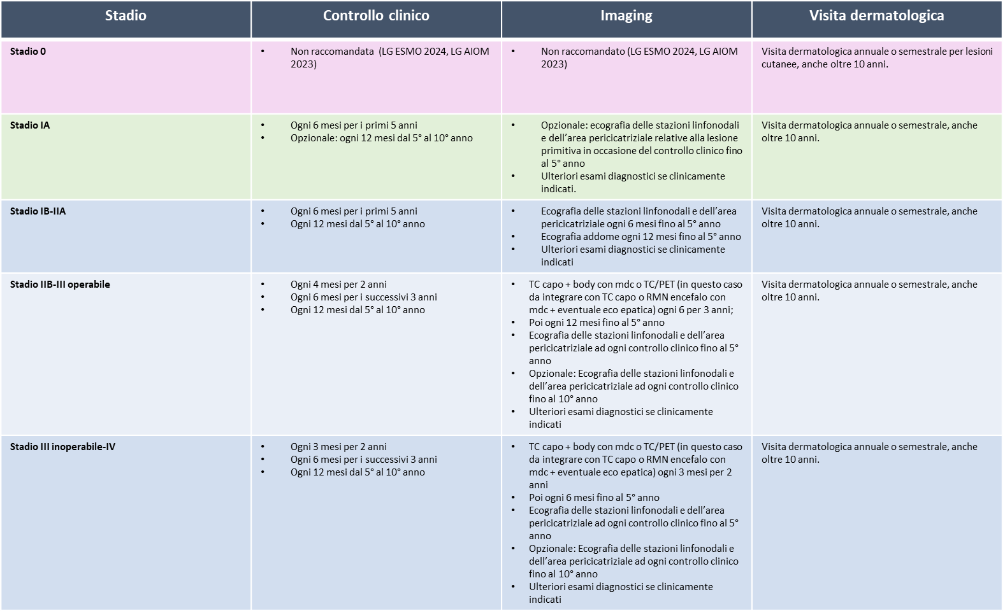

CURE PALLIATIVE
La attivazione dei percorsi di cure palliative non è riservata esclusivamente ai pazienti in fase di terminalità. Il sistema della ROC intende seguire il modello della simultaneous care con la collaborazione delle 7 ASL. È opportuno che tale attività sia svolta da un team cross-funzionale, costituito da oncologo medico, MMG, terapista del dolore in collaborazione con i servizi Cure Palliative, competenti territorialmente in base alla residenza del paziente e della famiglia. Tali percorsi sono attivabili attraverso la piattaforma ROC.
Viene considerato non appropriato un trattamento antitumorale palliativo entro 30 giorni prima del decesso o un trattamento chirurgico nell’arco dello stesso tempo quando questo non sia rivolto a migliorare la qualità di vita del paziente. È opportuno costituire un team cross-funzionale, costituito da oncologo medico, terapista del dolore ed attivare i servizi Cure Palliative, competenti territorialmente in base alla residenza del paziente e della famiglia attraverso la piattaforma ROC, per istruire l’iter di cure versus dolore e palliazione da terminalità.
I criteri generali per la definizione di malattia terminale sono:
Terapeutico: esaurimento/assenza o inutilità delle terapie oncologiche per la cura del tumore, o rifiuto da parte del malato.
Clinico: presenza di un quadro clinico che comporta limitazioni dell’autonomia e un frequente bisogno di cure mediche, caratterizzato da un Indice di Karnofsky < 50.
Prognostico: previsione di sopravvivenza < 6 mesi
Quando la malattia è in fase terminale, il Responsabile del Team Multidisciplinare Ospedaliero che comprende, tra gli altri, l'oncologo ed il palliativista detterà precise indicazioni affidando attraverso la piattaforma ROC il paziente ed il nucleo familiare all’U.O. Cure Palliative Domiciliari, competenti per territorio, per la presa in carico con programmi di assistenza domiciliare, disponendo il ricovero presso un Hospice per un programma di assistenza palliativa residenziale.
Per il presente PDTA si è tenuto conto delle più recenti linee guida nazionali (AIOM) ed
Internazionali (ESMO, NCCN).

Attivazione Hospice - piattaforma ROC

Il case manager su indicazione medica (ospedaliera/territoriale MMG) può richiedere l’attivazione dell’Hospice tramite la piattaforma ROC. La richiesta è rivolta non solo ai pazienti in ricovero ordinario ma anche ai pazienti day hospital ed ambulatoriali. La richiesta viene valutata e confermata dal Centro delle Cure palliative dell’ASL del paziente così da procedere entro 48 ore successive al ricovero presso un Hospice pubblico o convenzionato della stessa ASL. In caso in cui non c’è disponibilità di Hospice nell’ASL del paziente, l’ASL si fa carico del paziente ed entro 48 ore successive programma il ricovero presso un Hospice pubblico o convenzionato di un’altra ASL.

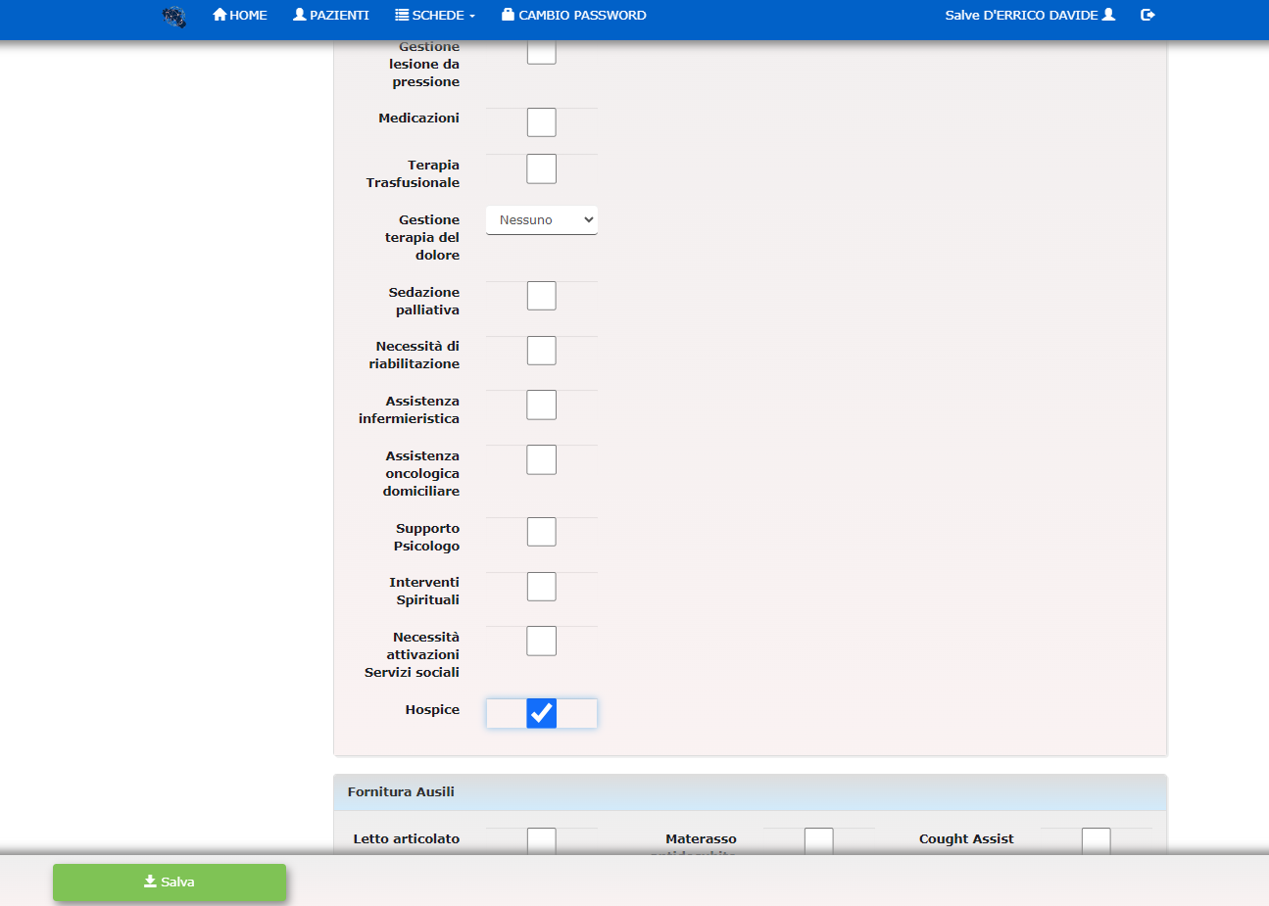

Procedura generale di funzionamento dei GOM

Procedura generale di funzionamento dei GOM
Le attività del GOM
Le attività del GOM si basano sul principio della multidisciplinarietà ovvero quella di prevedere fin dall’inizio del percorso assistenziale il coinvolgimento di tutte le figure professionali competenti per quella patologia In tal modo è possibile attuare una piena sinergia tra gli operatori, volta a definire in modo coordinato ed in un tempo unico il percorso ottimale per ogni singolo paziente.
I casi vengono discussi dai gruppi multidisciplinari in maniera sistematica e calendarizzata, al fine di delineare la miglior strategia terapeutica e le fasi della sua attuazione, alla luce dei Percorsi Diagnostico Terapeutici e Assistenziali (PDTA) più aggiornati (DD n 626 del 29/09/2023 della Regione Campania).
I pazienti che vengono discussi sono coloro che hanno una neoplasia con prima diagnosi o con sospetto diagnostico o che necessitano di ulteriori valutazioni nel corso dell’iter terapeutico.
I GOM creano percorsi dedicati per i pazienti GOM che necessitano di valutazione diagnostica al fine di scegliere in breve tempo la miglior indicazione diagnostica-terapeutica.
Tra le varie attività del case manager su indicazione medica (ospedaliera/territoriale MMG) è possibile attivare l’Assistenza Domiciliare Integrata nelle fasi successive.

Percorso diagnostico per alcuni GOM
Alcuni GOM hanno organizzato degli slot per prestazioni diagnostiche ambulatoriali (con impegnativa) per i pazienti in valutazione GOM.
Le richieste vanno fatte solo dai case manager. Il case manager riceve la data e avverte il paziente. La responsabilità delle richieste è del responsabile del GOM.

Prenotazione diagnostica GOM sulla piattaforma
Il case manager su indicazione medica (ospedaliera/territoriale MMG), con le proprie credenziali, prenota esami diagnostici necessari per la valutazione del paziente GOM utilizzando il percorso dedicato. Il case manager contatta il paziente per informarlo sulla data e sulle modalità che necessita l’esame richiesto (quale impegnativa, eventuale premedicazione ecc.)

Primo contatto con il paziente
Come definito per tutta la Rete Oncologica regionale, nel sospetto clinico di patologia oncologica, i pazienti afferiranno perché indirizzati dal proprio medico di Medicina Generale (MMG), da un medico di I livello di un centro oncologico di II livello [Centro Oncologico Regionale Polispecialistico (CORP) o Centro Oncologico di Riferimento Polispecialistico Universitario o a carattere Scientifico (CORPUS)] o medico dell’ASL.
L’invio del paziente ai GOM può avvenire a seguito di visita da parte di un medico del centro oncologico o direttamente da altri centri o dai medici del territorio. La visita sarà svolta entro sette giorni, Il case manager prenota la visita e avvisa il paziente. Sarà cura del GOM indirizzare il paziente alla fase di percorso diagnostico-terapeutico appropriata, in base alla tipologia di neoplasia ed alla stadiazione.

Presa in carico del paziente
La Presa in Carico del paziente nella sua globalità prevede l’integrazione di più professionisti
Il case manager prenota la visita ed avvisa il paziente. La richiesta di visita al GOM per pazienti non afferenti al CORP/CORPUS di riferimento avviene attraverso la piattaforma della Rete Oncologica Campana. Il case manager del GOM prende in carico il paziente, verifica che i dati inseriti nella scheda paziente siano completi, lo conduce alla visita multidisciplinare e segue il percorso diagnostico terapeutico come previsto dal PDTA regionale.
Il paziente effettuerà la prima visita necessaria per l’inquadramento del problema presso un ambulatorio dedicato entro 7 giorni dalla segnalazione.

La riunione multidisciplinare
La riunione multidisciplinare del GOM avviene in maniera sistematica (una volta a settimana o ogni quindici giorni) e calendarizzata (sempre la stessa ora e giorno della settimana). Il GOM prima della pandemia avveniva raggruppando i membri del Core Team ed il case manager in una stanza adibita per il GOM, ora la discussione avviene in molti casi in maniera telematica

Comunicazione al paziente
La comunicazione al paziente ha un ruolo fondamentale. Il case manager avvisa e spiega le modalità per le visite e gli eventuali esami diagnostici richiesti dal GOM, informa il paziente della data visita post-GOM e comunica con il medico l’indicazione diagnostica-terapeutica data dal GOM.

Verbali
Il referto del GOM è un documento che attesta dopo la valutazione del gruppo multidisciplinare la miglior indicazione diagnostico-terapeutica. Il verbale è composto dall’anagrafica, patologie concomitanti, terapie in corso ed anamnesi oncologica del paziente compilati dal case-manager o dal medico proponente. Durante il GOM vengono segnalati nel referto le valutazioni, l’indicazione e il programma. Una volta completato il referto con l’effettiva indicazione terapeutica, viene stampato e firmato dai membri che hanno discusso il caso (o per centri che effettuano riunioni telematiche per problematiche COVID viene stampato e firmato dal coordinatore del GOM e dal case-manager). Il case manager dopo la conclusione carica il referto sulla piattaforma della Rete Oncologica Campana per renderli disponibili per i MMG e medici invianti

Chiusura scheda - piattaforma ROC
La scheda della Rete Oncologica Campana di ogni paziente deve essere chiusa con l’indicazione finale del GOM che è possibile scegliere tra i diversi tipi di completamento presenti in piattaforma ROC. Il case manager ha il ruolo di chiuderla e di compilare gli indicatori richiesti.
Aperta la schermata e selezionata la voce “chiusura” il case manager procede alla compilazione degli indicatori richiesti.
Visita GOM: si intende la prima discussione multidisciplinare del paziente
Fine stadiazione: si inserisce la data di esami diagnostici richiesti dal GOM, se non sono stati richiesti esami la data della fine stadiazione corrisponde alla data della visita GOM.
Intervento chirurgico: è necessario compilarla solo con i pazienti con indicazione a chirurgia con la data dell’intervento.
Data completamento: è la data dell’ultima visita GOM dove è stata decisa l’indicazione terapeutica.
Tipi di completamento: bisogna selezionare l’indicazione data tra i campi della piattaforma. Tipi di completamento sono: Follow-up, Chemio, Radio, Chemio-Radio, Ormonoterapia, Immunoterapia, Target therapy, Chirurgia, Sorveglianza clinico-strumentale, Indicazione al percorso oncogenetico, Non indicazione al percorso oncogenetico, Terapia radiorecettoriale (PRRT) e Ormonoterapia/Radioterapia.
Data di inizio terapia: la data in cui i pazienti inizia il trattamento
Data decesso: la data del decesso del paziente avvenuta prima dell’indicazione del GOM.
Deviazioni rispetto alle Linee Guida: il GOM da indicazione che differisce dalle normali linee guida (es. per età avanzata, comorbilità ecc)
Fuori Rete Regionale: il paziente vuole essere seguito extra-regione
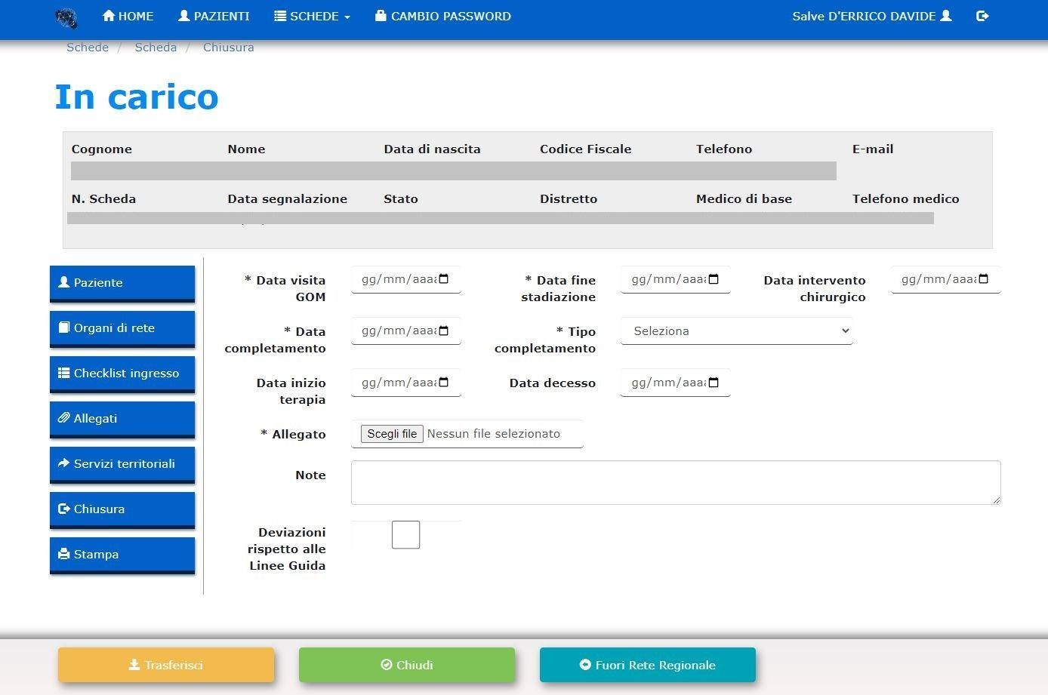

Per chiudere la scheda dopo la compilazione degli indicatori di chiusura, è obbligatorio caricare nella Diagnosi di dimissione il referto della discussione GOM in formato pdf e solo dopo procedere alla chiusura della scheda.

Continuità territoriale, Attivazione ADI attraverso la piattaforma ROC
Il case manager su indicazione medica (ospedale/territorio MMG) può richiedere l’attivazione della continuità territoriale e dell’Assistenza Domiciliare tramite la piattaforma ROC utilizzando la scheda servizi. Tale richiesta può avvenire sia per pazienti ancora in trattamento oncologico che per paziento non più in cura
In accordo con le sette ASL è stata inserita un’unica scheda dei servizi, che include le informazioni cliniche del paziente e le prestazioni richieste, così da facilitare e migliorare la presa in carico del Territorio.
In piattaforma c’è anche la possibilità di richiedere la fornitura di ausili (letto articolato, materasso antidecubito, cought assist, ventilazione meccanica a lungo termine deambulatore e comunicatore). Ai fini della richiesta è obbligatorio allegare la relazione clinica del GOM e compilare in modo completo la scheda di seguito riportata in modalità informatizzata.
Tramite la piattaforma il GOM richiedente ha la possibilità di verificare la effettiva avvenuta presa in carico dal Territorio. Il MMG inviante al GOM riceverà informativa attraverso la stessa piattaforma.
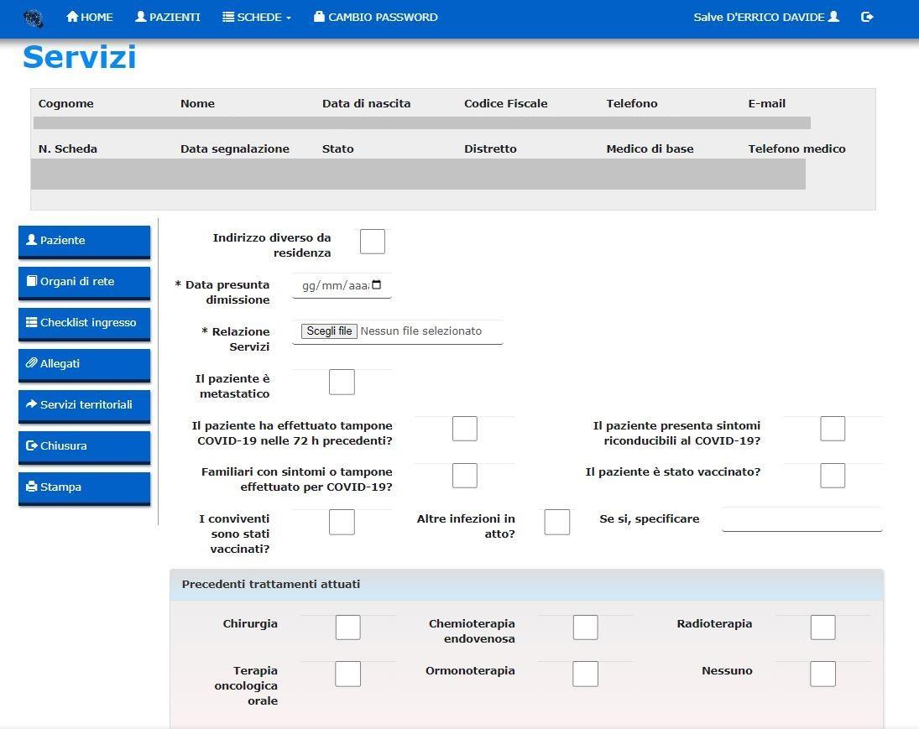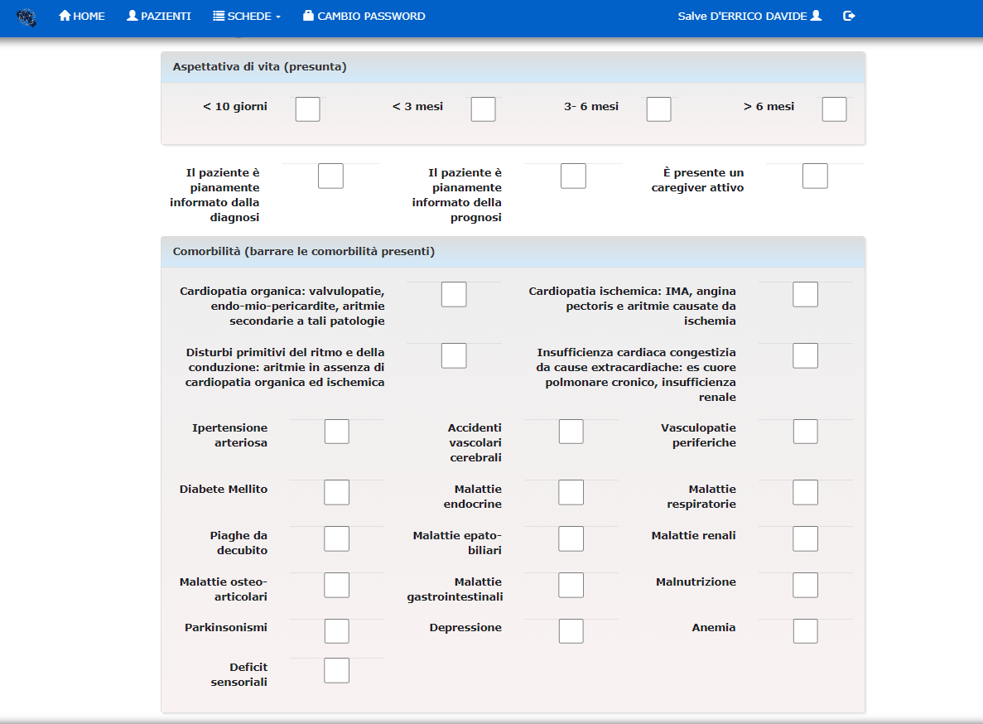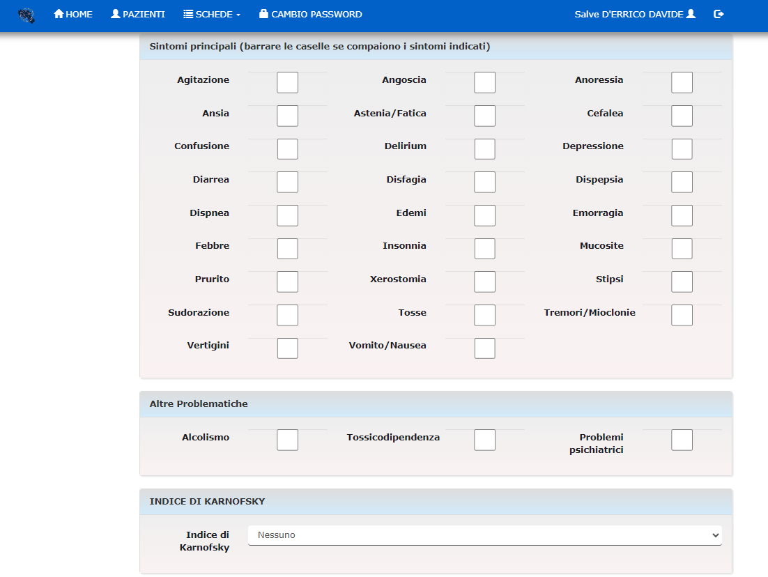
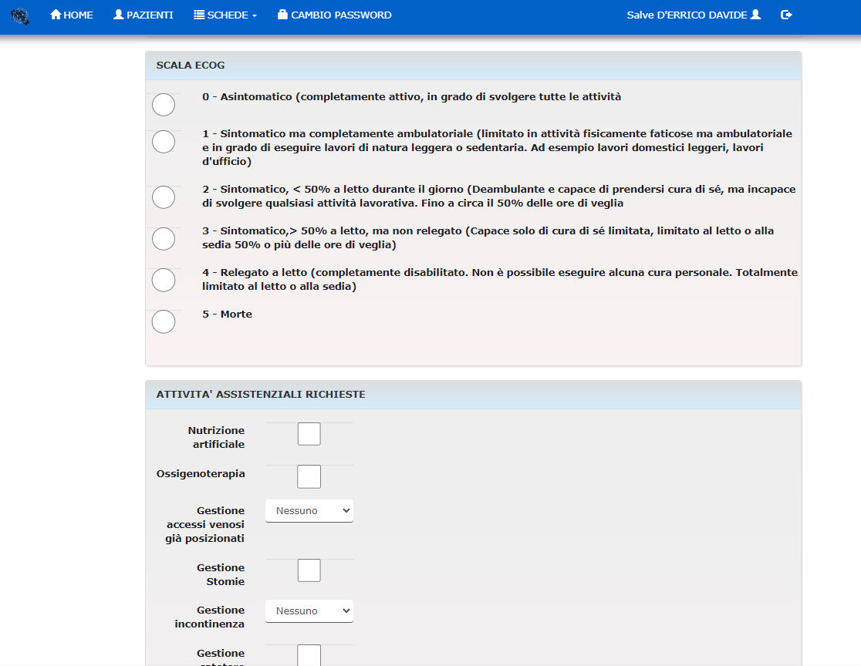
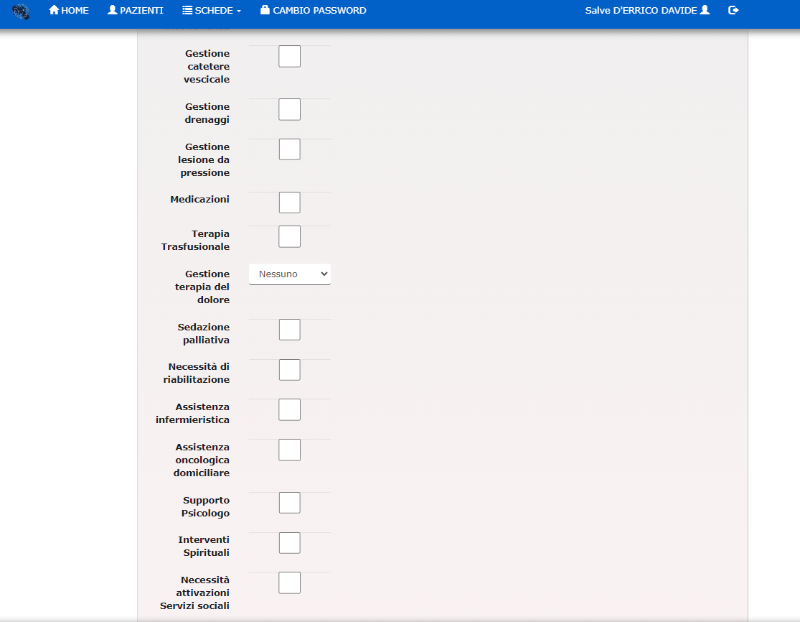
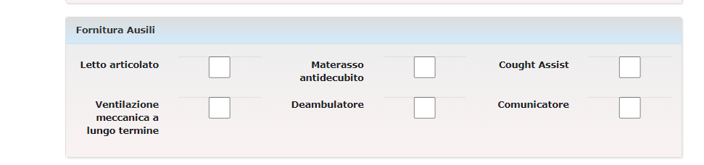

Rete Cardioncologica (CardioROC)
Nella piattaforma ROC è stato attivato il servizio di valutazione cardiologica per i pazienti oncologici a grave rischio cardiologico.
La rete di cardiologi ha ricevuto le credenziali ROC per accedere al nuovo servizio di valutazione. La richiesta di consulenza cardiologica può essere inoltrata dal medico oncologo o case manager del GOM di interesse tramite la compilazione di una scheda (Figura 1). Possono essere segnalati solo i pazienti con importanti fattori di rischio cardiovascolare o precedenti eventi cardiovascolari che possono condizionare la scelta del trattamento oncologico.
Il cardiologo prenderà in carico la scheda del paziente GOM entro sette giorni dalla segnalazione e procederà al consulto cardiologico, compilando la specifica scheda di presa in carico e allegando la propria relazione (Figura 2).

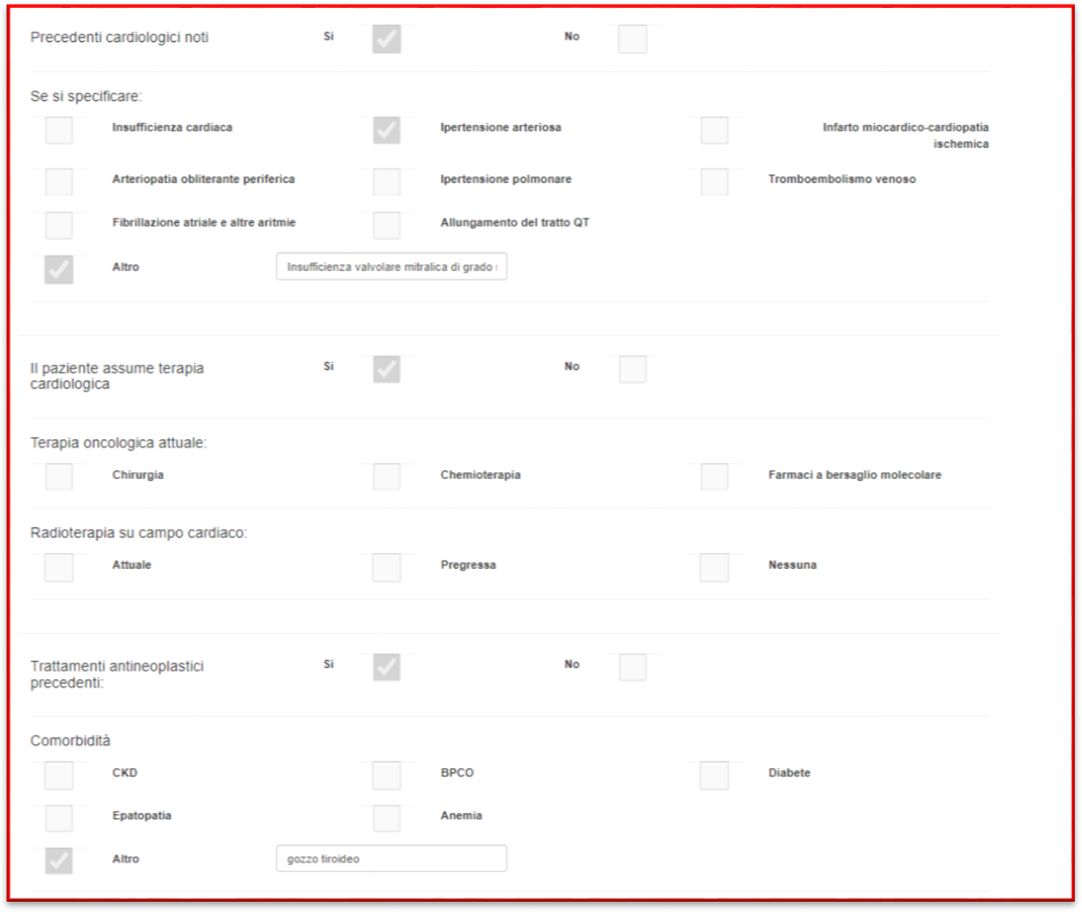
Figura 1
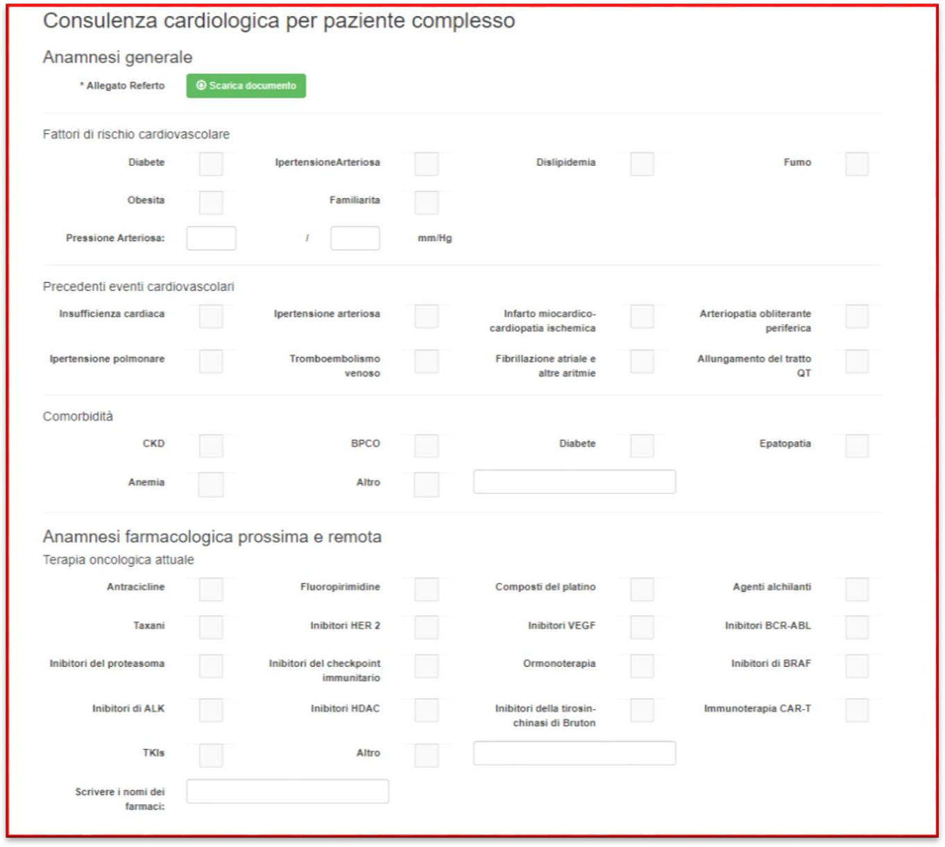
Figura 2

Valutazione per Trial Clinico
Tra gli obiettivi della Rete Oncologica Campana c’è quello di favorire l’inserimento dei pazienti in studi clinici e promuovere in modo sinergico la ricerca e innovazione in campo oncologico e per questo motivo che la piattaforma è stato inserito altro servizio: Trial Clinico.
I pazienti che devono essere valutati per una terapia sperimentale, avendo dato consenso a questa valutazione, vengono inviati da qualsiasi Gruppo Oncologico Multidisciplinare (GOM) ai GOM degli altri centri per la stessa patologia per essere valutati per una terapia sperimentale (incluso studi clinici di fase I). La richiesta giunge contemporaneamente a tutti gli altri GOM della patologia e ai centri di fase 1 aggiunti nel sistema. I GOM e i centri di fase 1 potranno prendere in carico la richiesta per valutare i criteri per l’arruolamento. Questa fase non dovrà superare i 5 giorni. Se il paziente non è arruolabile per i criteri di inclusione la richiesta viene rimessa in rete per eventuali altri protocolli di altri GOM utilizzando il tasto rimetti in rete.
La richiesta del GOM avviene con la compilazione di una scheda di segnalazione ed allegando il verbale del GOM.
Nella scheda i campi richiesti sono:
- Il n° linee di trattamento precedenti
- Le condizioni cliniche del paziente (performance status ECOG)
- Eventuali comorbidità
- Candidabile ad una terapia standard. (il case manager che lo prende in carico per l'eventuale trial, nel caso di impossibilità ad arruolarlo, rinvia il paziente al centro di provenienza.
- Metastasi cerebrali
- Disponibile NGS (se è già noto lo stato di MSI e/o altri "target")
Il case manager riceverà la segnalazione in piattaforma e con il medico responsabile del protocollo sperimentale prende in carico il paziente ed organizza una prima visita entro 5 giorni per iniziare eventuale screening per il protocollo, o in caso contrario rimetterà in rete la richiesta.
I Centri di Fase I sono: A.O.U. Federico II, I.N.T. Fondazione G. Pascale e A.O.U. Vanvitelli
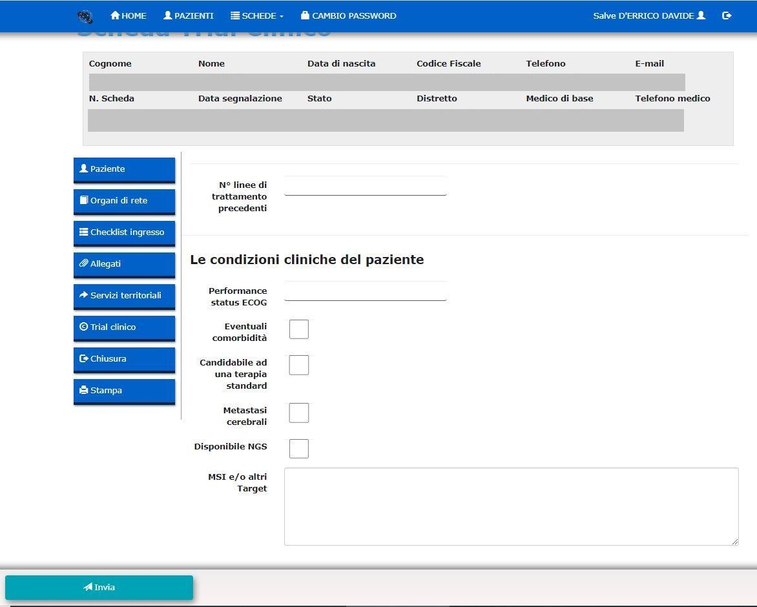

Eredo Familiare
La Rete Oncologica Campana ha istituito il GOM per i tumori Eredo Familiari per le seguenti patologie: colon, mammella, ovaio, pancreas, prostata, endometrio, melanoma.
In piattaforma è possibile inserire e discutere al GOM Eredo Familiare anche i pazienti ancora in fase di valutazione da parte del GOM patologia specifico. I MMG possono inviare ai GOM TEF i casi sospetti e le famiglie sospette

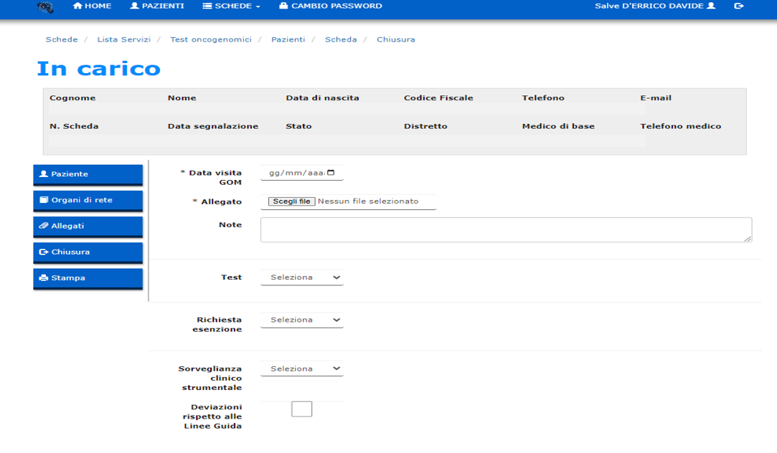

Ruolo dei Medici di Medicina Generale (MMG) nei GOM

Un ruolo cardine nella Rete Oncologica Campana è rivestito dai dei Medici di Medicina Generale MMG, indispensabili in tutto il percorso del paziente, sia in fase di prevenzione primaria ed adesione a programmi di screening sia nella fase di follow-up, riabilitazione e reinserimento sociale del paziente, al fine di ottenere una reale continuità assistenziale.
Tutti i MMG possono entrare a far parte della Rete Oncologica Campana (ROC) e ottenere le credenziali di accesso alla piattaforma ROC.
Una volta ottenute le credenziali, essi potranno segnalare nuovi casi ai Gruppi Oncologici Multidisciplinari (GOM) della Rete.
I MMG possono segnalare tutti i cittadini con condizione fortemente suggestiva di patologia oncologica, i cittadini positivi a indagini di screening o i cittadini con diagnosi già accertata di tumore per indagini prescritte sul territorio. In questo modo, si crea un percorso facilitato che contribuisce a limitare decisamente il ritardo diagnostico e a indirizzare i pazienti verso i centri di riferimento.
La presa in carico del paziente viene eseguita dal case manager entro sette giorni dalla segnalazione, ma il MMG può comunque sempre verificare l’avvenuta presa in carico di un proprio assistito attraverso la piattaforma ROC.
I MMG, se lo richiedono, possono prendere parte a una riunione GOM ove viene discusso il loro paziente. La partecipazione del MMG potrebbe talora rilevarsi fondamentale nel fornire ulteriori informazioni e dati anamnestici e nel determinare un confronto con tutte le figure professionali coinvolte nel GOM.
Qualora, però, il MMG non partecipi alla riunione multidisciplinare, può accedere tramite la piattaforma ROC, al verbale del GOM di un paziente segnalato da loro, venendo, pertanto, a conoscenza del percorso diagnostico-terapeutico che un proprio assistito dovrà intraprendere.
La piattaforma ROC consente al case manager di attivare su indicazione medica l’assistenza domiciliare integrata (ADI). I servizi richiesti vengono presi in carico dall’ ASL e dal Distretto di afferenza del paziente. I MMG possono verificare a questo punto l’avvenuto presa in carico di un loro assistito da parte del territorio.

Il case manager nella Rete Oncologica Campana
Nell’ambito della Rete Oncologica Campana, il ruolo del case manager è cruciale per garantire un'assistenza continua e coordinata ai pazienti oncologici. Il case manager agisce come figura centrale nella gestione dei percorsi diagnostico-terapeutici assistenziali, assicurando che ogni paziente riceva cure personalizzate e tempestive, riducendo le frammentazioni e migliorando l'efficienza del sistema sanitario. Il case manager è un professionista che coordina uno o più casi clinici a lui affidati. Esistono diversi profili professionali che ricoprono questo ruolo, ma dal 2023 tutti i nuovi case manager devono essere infermieri con specifica formazione e competenza. I case manager nella Rete Oncologica Campana svolgono una serie di attività fondamentali per il supporto ai pazienti oncologici, facilitando la comunicazione fra i vari specialisti coinvolti nel percorso di cura del paziente e assicurando che tutte le informazioni cliniche siano condivise tempestivamente tra i membri del gruppo oncologico multidisciplinare (GOM). Sono il portale di accesso per le richieste di presa in carico che vengono inviate, tramite la piattaforma ROC, dal territorio, dai Medici di Medicina Generale (MMG) e da altri specialisti in possesso delle credenziali ROC. Insieme ai medici, i case manager attivano la continuità territoriale o altri servizi offerti dalla piattaforma, garantendo così un percorso di cura integrato e personalizzato per ogni paziente. Il case manager si occupa della programmazione di esami richiesti dal Gruppo Oncologico Multidisciplinare (GOM), della gestione riunioni multidisciplinare e della verifica della completezza delle schede relative ai pazienti da discutere. Il case manager rappresenta un punto di riferimento essenziale per i pazienti oncologici e le loro famiglie, garantendo un percorso di cura integrato e personalizzato. L’implementazione efficace dei case manager nella Rete Oncologica Campana, con un carico di lavoro stimato di un case manager ogni 150 pazienti discussi annualmente, non solo migliora la qualità dell’assistenza, ma contribuisce anche a ottimizzare l’uso delle risorse sanitarie, riducendo i tempi di attesa e migliorando gli esiti clinici.
Corsi annuali di aggiornamento per i case manager sono tenuti annualmente dalla Rete Oncologica

TEMPI DI PRESA IN CARICO
I tempi indicati di seguito per il percorso del paziente sono da intendere come riferimenti teorici, suscettibili di modifiche in relazione alle caratteristiche cliniche del paziente e alla complessità diagnostica e all’offering delle Aziende della Rete Oncologica e dell’intero sistema regionale. Sono di seguito indicati al fine di monitorare i percorsi e di identificare eventuali azioni di miglioramento
Un aspetto determinante del PDTA è la definizione della tempistica con cui saranno effettuate le procedure previste dal protocollo diagnostico assistenziale. I singoli centri partecipanti alla rete rendono disponibile un contatto telefonico e/o telematico diretto cui il Cittadino può fare riferimento. L’accesso ad un centro di II livello per la Presa in Carico da parte del GOM specialistico di patologia potrà avvenire pertanto su iniziativa del proprio MMG o di altro medico specialista.
La prima visita richiesta per un paziente con diagnosi di certezza cito/istologica di melanoma verrà erogata presso la struttura entro 7 giorni lavorativi. Entro ulteriori 21 giorni dalla prima visita, deve essere completata la procedura di asportazione chirurgica e/o stadiazione (ampliamento con o senza biopsia del linfonodo sentinella). Qualora una diagnosi di certezza cito/istologica non fosse stata eseguita prima della Presa in Carico da parte del GOM, la procedura diagnostico-terapeutica dovrà essere attuata entro 30 giorni successivi all’atto della Presa in Carico. Il referto cito/istologico dovrà essere reso disponibile entro 21 giorni dall’intervento. Entro 3 settimane dal referto del linfonodo sentinella, verrà programmato l’incontro nel GOM per la definizione del successivo programma terapeutico. Se la procedura diagnostica è condotta internamente al centro di II livello, sarà cura dell’infermiere Case Manager designato dal GOM specialistico di patologia prenotare entro 7 giorni dalla disponibilità dell’esame citologico/istologico una nuova visita per la definizione del successivo percorso di cura o follow-up.
In assenza di Case Manager se ne occuperà un medico specialista coinvolto nel GOM. Nel caso in cui la procedura sia condotta in un centro esterno, comunque identificato nei centri accreditati nella rete oncologica, sarà cura del paziente o del MMG o di altro specialista di riferimento prenotare una nuova visita, che sarà erogata entro 7 giorni lavorativi. Al completamento della fase diagnostica-stadiativa il GOM della struttura definirà e programmerà il prosieguo del percorso clinico; se ritenuto opportuno la struttura farà riferimento alla Rete per una second opinion.
Se l’intervento è stato eseguito internamente al centro di II livello, sarà cura dell’infermiere Case Manager designato dal GOM specialistico di patologia prenotare al momento della disponibilità dell’esame citologico/istologico una nuova visita, che sarà erogata entro 7 giorni, per consentire al GOM la definizione del successivo percorso di cura o follow-up. In assenza di Case Manager se ne occuperà un medico specialista coinvolto nel GOM patologia-specifico. Se l’intervento dovesse essere stato praticato in altro centro, sarà cura del Chirurgo prenotare una nuova visita presso il centro di II livello di provenienza, al fine di consentire al GOM la definizione del successivo percorso di cura o follow-up.
L’inizio di un’eventuale chemioterapia o altra terapia sistemica o procedure radioterapiche prevista dovrà avvenire in tempi compatibili con quanto previsto dalle più aggiornate linee guida di settore, a seconda del setting di patologia. La rete prenderà in carico anche pazienti già sottoposti ad intervento chirurgico presso altre strutture sanitarie non ad essa aderenti; in tal caso il paziente viene comunque preso in carico ed entro 7 giorni dal contatto viene programmata la prima visita presso un GOM della Rete.

Per il presente PDTA si è tenuto conto delle più recenti linee guida nazionali (AIOM) ed internazionali (ESMO/ASCO).
MAPPE
Pagina I

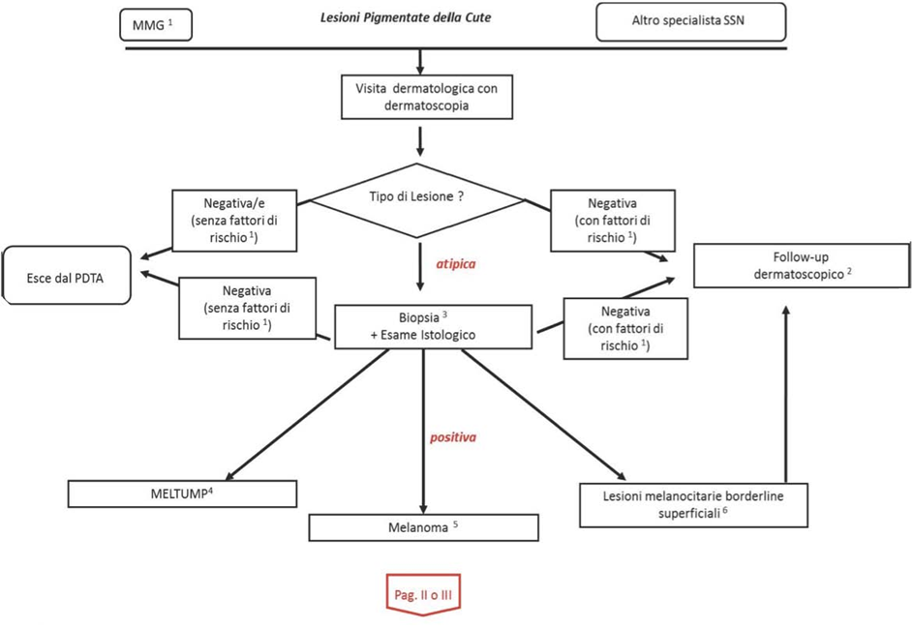

Pagina II
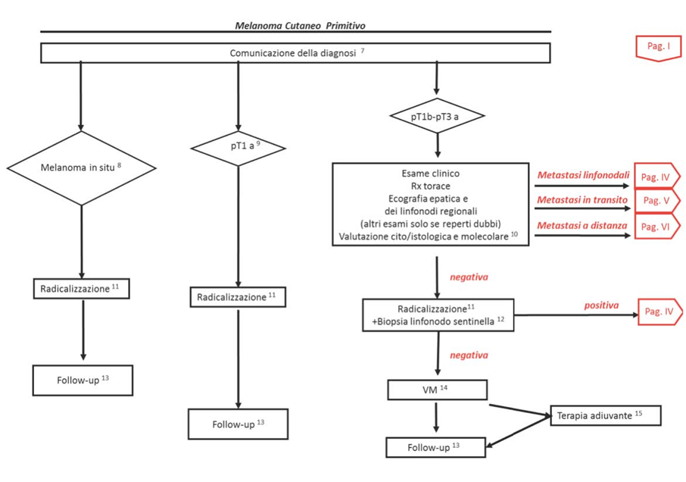

Pagina III

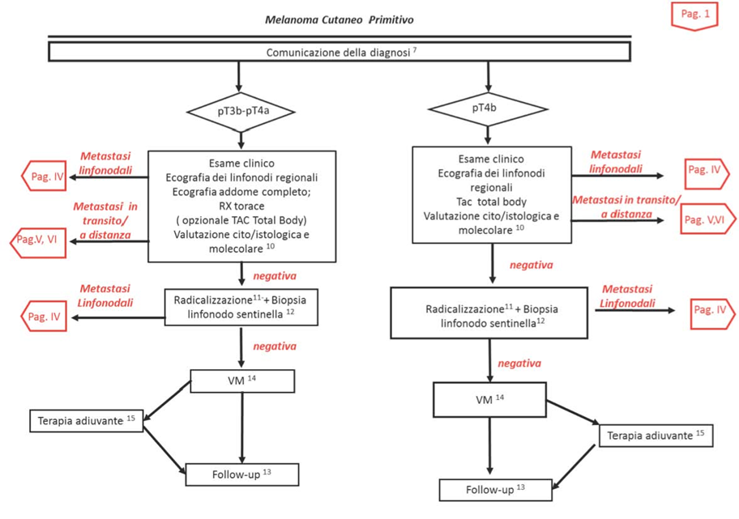

Pagina IV

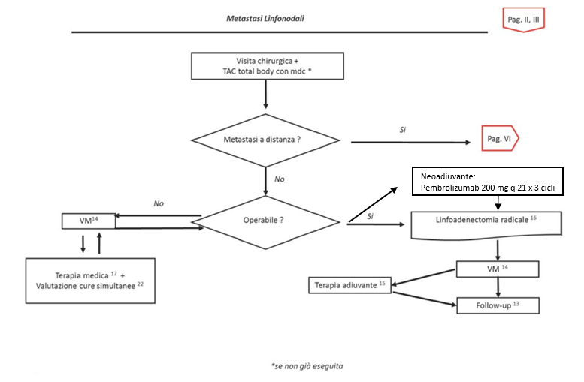

Pagina V

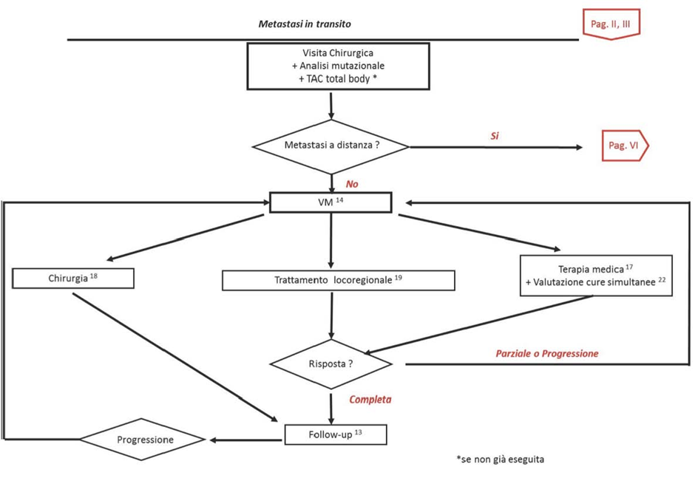

Pagina VI

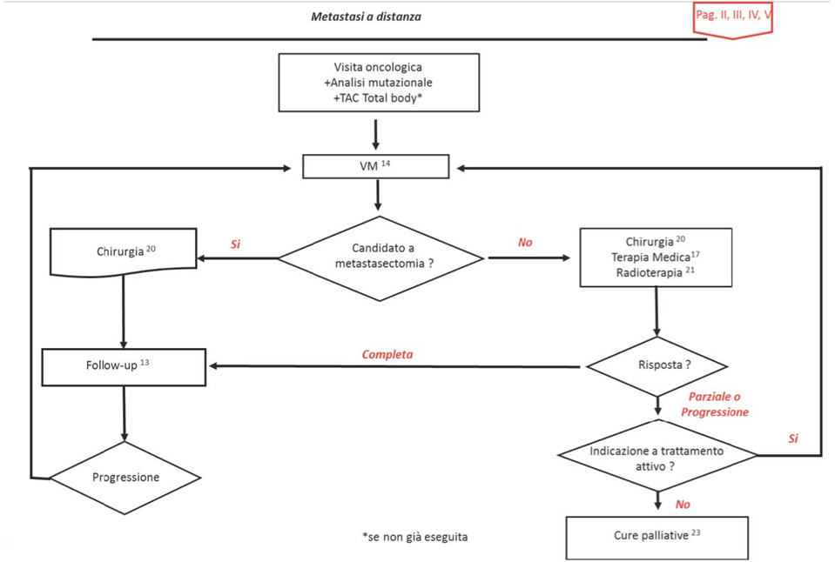

STADIAZIONE AJCC DEL MELANOMA CUTANEO 2017
Categoria T | Spessore di Breslow^ | Ulcerazione
T1 ≤ 1,0 mm  T1a  T1b | a: <0,8 mm  b: <0,8 mm  0,8-1,0 mm | Assente  Presente  Assente/Presente
T2 >1,0-2,0 mm  T2a  T2b | a: >1,0-2,0 mm  b: >1,0-2,0 mm | Assente  Presente
T3 >2,0-4,0 mm  T3a  T3b | a: >2,0-4.0 mm  b: >2,0-4.0 mm | Assente  Presente
T4 > 4,0 mm  T4a  T4b | a: > 4,0 mm  b: > 4,0 mm | Assente  Presente
Categoria N^^ | N° di linfonodi regionali coinvolti | Metastasi in-transit, satelliti, e/o microsatellitosi
N1  N1a  N1b  N1c | 1 linfonodo coinvolto oppure metastasi in-transit, satelliti, e/o microsatellitosi in assenza di linfonodi regionali coinvolti  a: 1 linfonodo clinicamente occulto (diagnosticato con biopsia del linfonodo sentinella)  b: 1 linfonodo dimostrato clinicamente  c: Linfonodi regionali non coinvolti | a: Assenti  b: Assenti  c: Presenti
N2  N2a  N2b  N2c | 2-3 linfonodi coinvolti oppure metastasi in-transit, satelliti, e/o microsatellitosi con 1 linfonodo regionale coinvolto  a: 2 o 3 linfonodi clinicamente occulti (diagnosticati con biopsia del linfonodo sentinella)  b: 2 o 3 linfonodi, di cui almeno 1 dimostrato clinicamente  c: 1 linfonodo clinicamente occulto o diagnosticato clinicamente | a: Assenti  b: Assenti  c: Presenti
N3  N3a  N3b  N3c | 4 o più linfonodi coinvolti oppure metastasi in-transit, satelliti, e/o microsatellitosi con 2 o più linfonodi regionali coinvolti oppure qualsiasi numero di pacchetti linfonodali (linfonodi confluenti) con o senza metastasi in transit, satelliti e/o microsatellitosi  a: 4 o più linfonodi clinicamente occulti (diagnosticati con biopsia del linfonodo sentinella)  b: 4 o più linfonodi, di cui almeno 1 dimostrato clinicamente oppure presenza di pacchetti linfonodali (linfonodi confluenti), in qualsiasi numero  c: 2 o più linfonodi clinicamente occulti o diagnosticati clinicamente e/o presenza di pacchetti linfonodali (linfonodi confluenti), in qualsiasi numero | a: Assenti  b: Assenti  c: Presenti
Sede | Sede Anatomica | LDH
M1 | Evidenza di metastasi a distanza
M1a  M1a(0)  M1a(1) | a: Metastasi a distanza alla cute, tessuti molli compreso il muscolo e/o linfonodi non regionali | Non valutato o non specificato  Non elevato  Elevato
M1b  M1b(0)  M1b(1) | b: Metastasi a distanza al polmone con o senza sedi di malattia M1a | Non valutato o non specificato  Non elevato  Elevato
M1c  M1c(0)  M1c(1) | c: Metastasi a distanza a sedi viscerali diverse dal SNC con o senza sedi di malattia M1a oppure M1b | Non valutato o non specificato  Non elevato  Elevato
M1d  M1d(0)  M1d(1) | d: Metastasi a distanza al SNC con o senza sedi di malattia M1a, M1b oppure M1c | Non valutato o non specificato  Non elevato  Elevato

Stadiazione clinica e patologica del melanoma cutaneo
Stadiazione clinica
T | N | M | cTNM
Tis | N0 | M0 | 0
T1a | N0 | M0 | IA
T1b | N0 | M0 | IB
T2a | N0 | M0 | IB
T2b | N0 | M0 | IIA
T3a | N0 | M0 | IIA
T3b | N0 | M0 | IIB
T4a | N0 | M0 | IIB
T4b | N0 | M0 | IIC
Any T, Tis | ≥N1 | M0 | III
Any T | Any N | M1 | IV

* La stadiazione clinica comprende la microstadiazione del melanoma primitivo e la valutazione clinica, radiologica delle metastasi. Per definizione, potrebbe essere utilizzata dopo escissione completa del tumore primitivo con accertamento clinico per metastasi regionali ed a distanza.

Stadiazione patologica
T | N | M | pTNM
is | N0 | M0 | 0
T1a | N0 | M0 | IA
T1b | N0 | M0 | IA
T2a | N0 | M0 | IB
T2b | N0 | M0 | IIA
T3a | N0 | M0 | IIA
T3b | N0 | M0 | IIB
T4a | N0 | M0 | IIB
T4b | N0 | M0 | IIC
T0 | N1b, N1c | M0 | IIIB
T0 | N2b, N2c, N3b or N2c | M0 | IIIC
T1a/b-T2a | N1a or N2a | M0 | IIIA
T1a/b-T2a | N1b/c or N2b | M0 | IIIB
T2b/T3a | N1a-N2b | M0 | IIIB
T1a-T3a | N2c or N3a/b/c | M0 | IIIC
T3b/T4a | Any N≥N1 | M0 | IIIC
T4b | N1a-N2c | M0 | IIIC
T4b | N3a/b/c | M0 | IIID
Any T, Tis | Any N | M1 | IV

Piano di revisione del PDTA

Coordinamento piano PDTA ROC | Sandro Pignata
Primi estensori | P Ascierto, S Pepe, V Montesarchio, P Muto, V Borzillo, C Caracò, C. Mocerino, L. Formisano, M. Ottaviano, F Papulino, F.Barbarano
Seconda valutazione | Tutti i referenti per la ROC dei CORP-CORPUS e ASL  Sandro Pignata, IRCCS Pascale  Ferdinando Riccardi, A.O.R.N. Cardarelli  Vincenzo Montesarchio, A.O.R.N.Dei Colli  Cesare Gridelli, A.O.R.N.Moscati  Antonio M. Grimaldi, AORN San Pio Benevento  Michele Orditura, A.O.R.N.S. Anna S. Sebastiano  Fortunato Ciardiello, A.O.U. Luigi Vanvitelli  Stefano Pepe, A.O.U. Ruggi  Bruno Daniele, Ospedale del Mare  Roberto Bianco, A.O.U. Federico II  Gaetano Facchini. Ospedale Santa Maria delle Grazie Pozzuoli  Bruno Marra e Rodolfo Cangiano, ASL Caserta  Filomena Sibilio, ASL Napoli 2 Nord  Gino Leo, ASL Napoli 3 Sud  Giuseppe Di Lorenzo, ASL Salerno  Tiziana Spinosa, ASL Napoli 1 Centro  Elena Fossi, ASL Benevento  Geppino Genua, ASL Avellino
Terza valutazione | Componenti dei team multidisciplinari nei CORP-CORPUS e ASL identificati dai referenti della ROC
Note Epidemiologiche | M. Fusco: ASL NA 3 SUD, Membro Direttivo AIRTUM
Associazioni pazienti | FAVO
Società Scientifiche | Rappresentanze regionali AIOM (R.Bianco), CIPOMO (C. Savastano), SIMG (G.Piccinocchi)
Farmacisti revisori | Emilia Maria Bizzarro, AORN San Pio Benevento

Percorsi suggeriti dalle Associazioni Pazienti aderenti a FAVO Campania da sviluppare nella ROC prima della prossima revisione annuale del PDTA

PDTA Melanoma | - Si auspica la piena l’attuazione del percorso della R.O.C. con la costituzione della commissione del “Molecular Tumor Board” regionale, con ampia rappresentanza dei diversi stakeholders, al fine di regolamentare l’impiego dei test genomici per la medicina di precisione.  - Si auspica il pieno coinvolgimento del MMG nelle attività del GOM  - Si auspica che tutti i GOM (provvedano in tempi brevi e standardizzati a garantire ai pazienti in carico, tutte le prestazioni diagnostiche ambulatoriali (con impegnativa)) e realizzino dei percorsi dedicati per i pazienti in valutazione GOM. Questo risolverebbe in gran parte i disagi creati dal Decreto 599 del 28/12/2021, con la definizione dei tetti di spesa per i centri diagnostici accreditati.  - Si auspica che tutti i Corp, Corpus e GOM della R.O.C, rendano pubblici i dati di performance sulla tempistica di erogazione dei servizi diagnostico-terapeutici-assistenziali, previsti nei PDTA.  - Si auspica una sensibile accelerazione dei setting di formazione sul corretto uso della piattaforma ROC a favore dei MMG  - Si auspice di Ridurre e Definire in maniera precisa le tempistiche per la diagnostica

Il decreto n.477 del 04/11/2021 attuato con Delibera n.272 del 07/06/2022 ha definito i “Target di intervento” per patologia
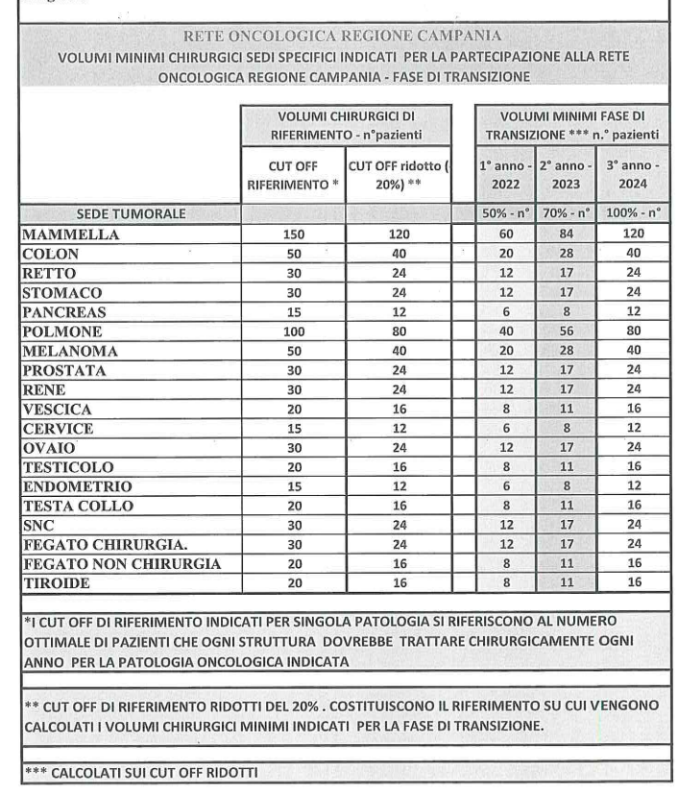

JRC-ENCR: ECIS - European Cancer Information System (tassi standardizzati su popolazione europea 2013). https://ecis.jrc.ec.europa.eu/
Dati Registro Tumori Regione Campania (tassi standardizzati su popolazione europea 2013).
La sopravvivenza per cancro in Italia – dati Airtum 2024
Razionale scientifico Rete Oncologica Regione Campania DGRC 477 del 04/11/2021; DGRC 798 del 29/12/2023
⁷ Elder De, Xu X. The approach to the patient with a difficult melanocytic lesion. Pathology 36:428-434, 2004

